TRƯỜNG ĐẠI HỌC QUY NHƠN

KHOA CÔNG NGHỆ THÔNG TIN

BÁO CÁO PHÁT TRIỂN PHẦN MỀM CHUYÊN NGHIỆP

ĐỀ TÀI QUẢN LÝ HỆ THỐNG BÁN XE MÁY

**Các thành viên trong nhóm :**

1. Thái Thị Thu Đông: 3951050047
2. Nguyễn Hải Cơ: 3951050004
3. Cao Khắc Huy: 3951050058

**GVHD: Vũ Sơn Lâm**

Bình Định,2019

# **MỤC LỤC**

Chương I: TỔNG QUAN 2

1 Khảo sát hiện trạng 2

1.1 Khảo sát các sản phẩm liên quan 2

1.2 Khảo sát bài toán thực tế của đề tài 6

2 Mục tiêu đề tài 8

Chương II: Phân tích thiết kế hệ thống 9

1 Yêu cầu chức năng 9

1.1 Mô tả các chức năng 9

1.2 Đặc tả Use Case 14

1.3 Vẽ sơ đồ Use Case 28

2 Yêu cầu phi chức năng 34

2.1 Yêu cầu về hiệu suất 34

2.2 Yêu cầu an toàn 34

2.3 Yêu cầu bảo mật 35

2.4 Thuộc tính chất lượng phần mềm 35

2.5 Các quy tắc nghiệp vụ -Phân lớp người dùng , mỗi người dùng có chức năng riêng 36

3 Các mô hình phân tích 36

3.1 Chức năng Đăng ký 36

3.2 Chức năng Thêm sản phẩm vào giỏ hàng 37

3.3 Chức năng Xóa sản phẩm ra khỏi giỏ hàng 39

3.4 Chức năng Tính chi phí 40

3.5 Chức năng Lập phiếu 42

3.6 Chức năng Tìm kiếm nhân viên 44

3.7 Chức năng Tìm kiếm sản phẩm 45

3.8 Chức năng Tìm kiếm khách hàng 46

3.9 Chức năng Thêm sản phẩm vào hệ thống 48

3.10 Chức năng Xóa sản phẩm ra khỏi hệ thống 49

3.11 Chức năng Cập nhật sản phẩm vào hệ thống 50

3.12 Chức năng Xem thông tin sản phẩm 52

3.13 Chức năng Thêm nhân viên 53

3.14 Chức năng Cập nhật nhân viên 55

3.15 Chức năng Xóa nhân viên 56

3.16 Chức năng Xem thông tin nhân viên 57

3.17 Chức năng Thêm khách hàng 58

3.18 Chức năng Cập nhật khách hàng 60

3.19 Chức năng Xóa khách hàng 61

3.20 Chức năng Xem thông tin khách hàng 62

4 Lược đồ Cơ sở dữ liệu 63

5 Sơ đồ lớp 64

6 Sơ đồ triển khai 65

7 Đặc tả giao diện màn hình 65

7.1 SCR-01: Màn hình đăng kí tài khoản 65

7.2 SCR-02: Màn hình tìm kiếm nhân viên 67

7.3 SCR-03: Màn hình Tìm kiếm khách hàng 68

7.4 SCR-04: Màn hình Thêm sản phẩm 69

7.5 SCR-05: Màn hình Xóa sản phẩm 71

7.6 SCR-06: Màn hình Thêm khách hàng 73

7.7 SCR-07: Màn hình Xóa nhân viên 74

Chương III: Lập trình 76

1 Một số đoạn mã tiêu biểu 76

2 Một số unit tests 78

Chương IV: Kiểm thử phần mềm 78

1 Các test cases 78

2 Test report 83

Chương V: Hướng dẫn cài đặt và sử dụng 83

1 Hướng dẫn cài đặt sản phẩm 83

2 Hướng dẫn sử dụng sản phẩm 83

Tổng kết 83

# **Chương I: TỔNG QUAN**

## Khảo sát hiện trạng

### Khảo sát các sản phẩm liên quan

Nhóm đã khảo sát 3 sản phẩm có trên thị trường

* Trang **muaxemay.vn**

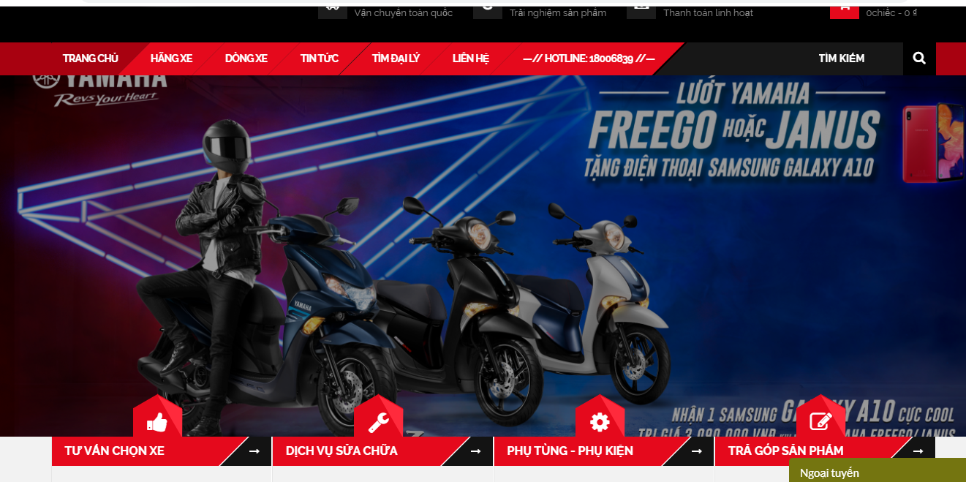

Giao diện trang chủ muaxemay.vn

Hệ thống có các chức năng:

* Giao hàng - Hãng xe
* Lái thử - Dòng xe
* Thanh toán - Tin tức
* Giỏ hàng - Tìm đại lí
* Tìm kiếm

* Ưu điểm:

* Hệ thống có hỗ trợ tư vấn online
* Hệ thống có hãng xe, loại xe đầy đủ được lựa chọn theo yêu thích của bạn
* Sản phẩm nổi bật được theo dõi nhiều nhất
* Cập nhật nhanh chóng các tin tức
* Có hỗ trợ tư vấn bảo trì, hỗ trợ tư vấn khách hàng
* Trải nghiệm lái thử
* Chức năng giỏ hàng, thanh toán

* Nhược điểm:

* Hệ thống không hiển thị giá xe
* Hệ thống không hiển thị tình trạng xe còn hay không còn
* Kích chọn sản phẩm thì mới hiển thị thông tin sản phẩm mà không có mô tả ngắn cho khách hàng dễ lựa chọn

* Đề xuất

* Hệ thống phải cung cấp hiển thị giá xe
* Trang **yamaha.vn**

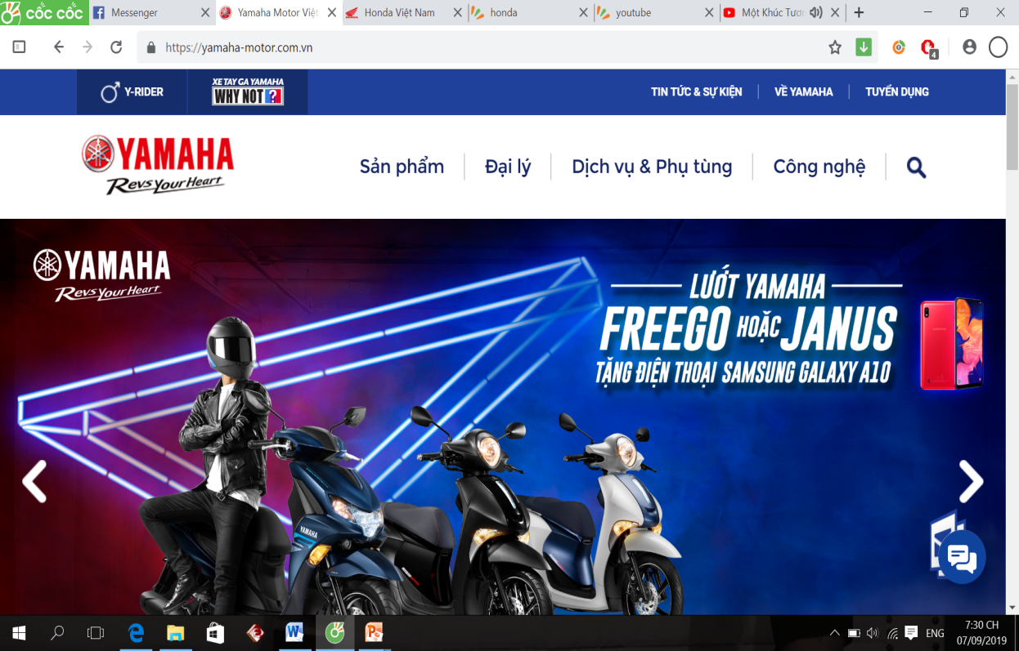

Giao diện trang chủ yamaha.vn

* Ưu điểm :

* Giao diện đẹp thu hút người dùng
* Giao diện rõ ràng, các chức năng khá giống với hầu hết các hệ thống khác, nên dễ dàng cho người mới sử dụng hệ thống
* Cập nhật nhanh chóng các tin tức mới cũng như là các loại xe mới, thông tin về loại xe rất chi tiết
* Có nhiều chính sách chăm sóc khách hàng, bảo trì hấp dẫn

* Nhược điểm :

* Phản hồi khách hàng cũng như là phản hồi từ trang chủ khá chậm.
* Việc tìm kiếm đại lý còn hạn chế, thông tin các đại lý chưa rõ ràng và không có các hình ảnh về các đại lý để người dùng tham khảo
* Kích chọn sản phẩm thì mới hiển thị thông tin sản phẩm mà không có mô tả ngắn cho khách hàng dễ lựa chọn
* Các thông số kỹ thuật của sản phẩm khá khó hiểu

* Đề xuất :

* Nên phân công cho nhân viên thường trực website để có thể phản hồi cho khách hàng nhanh chóng
* Sản phẩm nên có thêm các mô tả ngắn và giá thành bên dưới sản phẩm
* Các đại lý nên có thông tin chi tiết cụ thể hơn, và có thêm hình ảnh về đại lý
* Hỗ trợ thêm tính năng trải nghiệm sản phẩm cho khách hàng
* Nên hỗ trợ thêm tính năng chỉ đường (google map) cho các đại lý để khách hàng dễ tìm kiếm được đại lý gần nhất.
* Trang **honda.com**

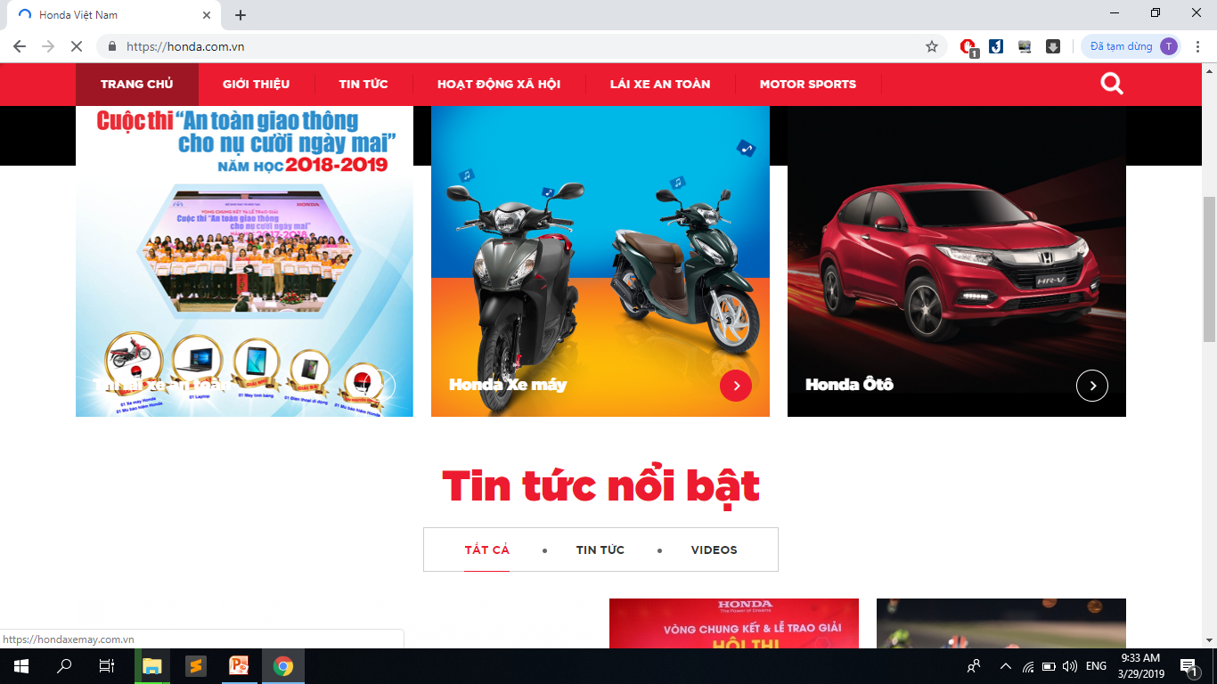

Giao diện trang chủ honda.com

* Ưu điểm :

* Giao diện đẹp, dễ tiếp cận với người dùng.
* Cập nhập nhanh các loại xe và tin tức về xe.
* Hiển thị đầy đủ thông tin về xe
* Có rất nhiều chi nhánh phân bố ở hầu hết nước ta.
* Hỗ trợ tìm kiếm đại lý gần nhất.
* Hỗ trợ tư vấn online hoàn toàn miễn phí cho tất cả thuê bao.

* Nhược điểm:

* Không hổ trợ bán xe máy online
* Tốc độ phản hồi của trang chậm.

* Đề xuất:

* Thêm tính năng để so sánh giữa 2 xe với nhau.
* Thêm tính năng để người dùng có thể trải nghiệm.
* Thêm tính năng google map để người dùng có thể tìm đại lý gần nhất một cách dễ dàng.
* Thêm tính năng mua xe máy online.

### Khảo sát bài toán thực tế của đề tài

Trong thời đại hiện nay nhu cầu mua bán xe máy ngày càng cần thiết. Nhiều hãng xe máy uy tín nhanh chóng xuất hiện, nhu cầu mua bán ngày càng tăng nhanh. Sau khi khảo sát thực tế thì công việc diễn ra cụ thể như sau:

* Quản lý khách hàng

Hoạt động này được áp dụng đối với những khách hàng thường xuyên của cửa hàng. Thêm mới, sửa và xóa bỏ thông tin khách hàng. Thông tin về khách hàng bao gồm mã khách hàng, tên khách hàng, địa chỉ, điện thoại liên hệ và một số thông tin khác. Tất cả thông tin về khách hàng đều được lưu trữ lại.

* Quản lí thông tin sản phẩm

Thêm mới sản phẩm khi được đưa về, sửa các thông tin, xóa các thông tin sản phẩm không còn bán nữa. Các thông tin về sản phẩm bao gồm: mã sản phẩm, tên sản phẩm, thông tin chi tiết sản phẩm, thời gian bảo hành, nhà sản xuất, số lượng hiện có. Những thông tin về sản phẩm được nhân viên quản lý kho hàng cung cấp khi hàng được chuyển đến kho.

* Hoạt động bán hàng:

Khách hàng đặt sản phẩm thông qua nhiều hình thức như gọi điện thoại, gửi email, hoặc đến trực tiếp cửa hàng để tham quan và đặt mua hàng. Khi khách hàng muốn mua sản phẩm, khách hàng gửi cho nhân viên một phiếu đặt hàng, mẫu phiếu đặt hàng được gửi cho khách hàng trước khi khách hàng đặt hàng thực sự. Trên phiếu đặt hàng có các thông tin liên quan như thông tin về các sản phẩm mà khách hàng muốn mua và thông tin của họ. Khi nhận được phiếu đặt hàng của khách hàng thì nhân viên thực hiện kiểm tra các sản phẩm mà khách hàng yêu cầu. Nếu sản phẩm mà khách hàng yêu cầu không có bán hoặc đã hết thì họ sẽ được thông báo từ chối bán hàng. Nếu các yêu cầu của khách hàng được đáp ứng thì viết hóa đơn gửi cho khách hàng để họ thanh toán và lưu lại bản sao của hóa đơn. Đồng thời phiếu bảo hành cũng được lập để đưa cho khách hàng. Khi khách hàng đã thanh toán xong thì ghi xác nhận đã thanh toán vào hóa đơn và chuyển hóa đơn này cho nhân viên. Nhân viên chuyển hóa đơn cho bộ phận xuất và chuyển hàng. Bộ phận xuất và chuyển hàng được giao ngay cho khách. Nếu khách hàng nhận sản phẩm trực tiếp tại nơi thì hàng được giao cho khách hàng. Nếu cần chuyển hàng tới địa chỉ của khách hàng, nhân viên lập phiếu chuyển hàng và gửi cho nhân viên chuyển hàng. Nhân viên chuyển hàng thực hiện chuyển hàng theo phiếu chuyển hàng đã nhận. Phiếu chuyển hàng được lưu trữ lại.

*Thông tin trên hóa đơn bao gồm:* số hóa đơn, đơn vị mua, mã số thuế, người đại diện, địa chỉ khách hàng, địa chỉ giao hàng, quận thành, ngày lập hóa đơn, người lập hóa đơn, người giao hàng, nhân viên, tổng số tiền cần thanh toán, ghi chú và các thông tin chi tiết về sản phẩm bán bao gồm mã sản phẩm, tên sản phẩm, số lượng, đơn giá và thuế, thành tiền. Với khách hàng thường xuyên mua hàng thì có thêm các thông tin sau: mã khách hàng, điện thoại liên hệ và địa chỉ email(nếu có).

*Thông tin trên phiếu đặt hàng:* Đơn vị mua, người đại diện, địa chỉ khách hàng, điện thoại, email, mã sản phẩm, số lượng, ngày đặt.

*Thông tin trên phiếu bảo hành gồm:* Họ và tên khách hàng, địa chỉ bảo hành, số hóa đơn, phí dịch vụ bảo hành tại chỗ, ngày mua, số phiếu xuất, mã sản phẩm, thời gian bảo hành, ghi chú, đại diện khách hàng, đại diện cửa hàng, điều kiện bảo hành.

*Các thông tin trên phiếu chuyển hàng bao gồm:* số phiếu chuyển, số hóa đơn, mã nhân chuyển hàng, ngày chuyển, tình trạng chuyển. Mỗi hóa đơn có một và chỉ một phiếu chuyển hàng. Mỗi phiếu chuyển hàng do một nhân viên chuyển hàng phụ trách, mỗi một nhân viên có thể phụ trách nhiều phiếu chuyển hàng.

Để theo dõi và quản lý nhân viên chuyển hàng, cửa hàng có một danh sách các nhân viên chuyển hàng. Việc quản lý này được thực hiện bằng cách thêm, sửa, xóa nhân viên. Các thông tin nhân viên bao gồm: mã nhân viên, họ tên, địa chỉ, điện thoại liên hệ và một số thông tin khác.

Ngoài ra, hàng tháng cửa hàng phải lập báo cáo gửi cho người quản trị về doanh thu trong tháng, các mặt hàng đã bán, hàng tồn kho để người quản trị có những biện pháp điều chỉnh.

## Mục tiêu đề tài

Nhóm đã lần lượt khảo sát các hệ thống bán xe và từ đó nhóm dự định phát triển hệ thống giúp người dùng cũng như nhân viên dễ quản lý, xem thông tin mặt hàng một cách nhanh chóng, hệ thống được thiết kế theo từng modul để dễ dàng xử lý lỗi và dễ dàng nâng cấp hệ thống. Hệ thống có sự tương tác giữa khách hàng và nhân viên trong việc tư vấn chọn sản phẩm.

Hệ thống có 3 tác nhân chính đó là : khách hàng, nhân viên và người quản trị.

Hệ thống có các chính năng chính:

* Về phía khách hàng

+ Có thể xem các mặt hàng được đưa lên ở mục quảng cáo và điều hướng đến các trang khác như hãng xe, dòng xe…

+ Đăng kí một tài khoản để xác minh khách hàng

+ Có thể thêm, xóa sản phẩm khỏi giỏ hàng

+ Có thể thanh toán sản phẩm họ đã thêm vào 22giỏ hàng.

+ Có thể xem thông tin các loại hàng và tương tác với chúng.

+ Có thể chỉnh sửa thông tin cá nhân của mình nếu có sai sót hoặc thông tin bị thay đổi.

+ Có thể xem các mặt hàng theo nhóm họ đã chọn

+ Có thể tìm kiếm sản phẩm theo sở thích

* Về phía nhân viên

+ Có thể xem thông tin khách hàng khi được khách hàng cho phép

+ Có thể tương tác với khách hàng khi có yêu cầu hỗ trợ online.

+ Xử lý các yêu cầu của khách hàng và duy trì hệ thống.

* Về phía người quản trị

+ Có thể xem thông tin khách hàng khi cần thiết

+ Có thể thêm, xóa các thông tin của mặt hàng, …, sửa đổi các thông tin ở các trang có thể tương tác

+ Có thể tương tác với khách hàng khi có yêu cầu hỗ trợ online

# **Chương II:** **Phân tích thiết kế hệ thống**

## Yêu cầu chức năng

### 1.1 Mô tả các chức năng

### 1.1.1 Chức năng Đăng ký

|  |  |
| --- | --- |
| **Mã** | **Tiêu đề chức năng / Mô tả** |
| **REQ -1.1** | **Đăng ký tài khoản cho khách hàng**  Khách hàng có thể đăng ký vào hệ thống để sử dụng các chức năng của khách hàng |

### 

### 1.1.2 Chức năng Giỏ hàng

|  |  |
| --- | --- |
| **Mã** | **Tiêu đề chức năng / Mô tả** |
| **REQ -2.1** | **Thêm sản phẩm vào giỏ hàng**  Khách hàng chọn sản phẩm vào giỏ hàng |
| **REQ- 2.2** | **Xóa sản phẩm ra khỏi giỏ hàng**  Khách hàng xóa sản phẩm đã chọn ra khỏi giỏ hàng |

### 

### 1.1.3 Chức năng Đặt hàng

|  |  |
| --- | --- |
| **Mã** | **Tiêu đề chức năng / Mô tả** |
| **REQ -3.1** | **Gửi đơn đặt hàng**  Khách hàng gửi đơn đặt hàng cho nhân viên |
| **REQ – 3.2** | **Kiểm tra đơn đặt hàng**  Nhân viên kiểm tra đơn đặt hàng của khách hàng |
| **REQ – 3.3** | **Lưu thông tin khách hàng**  Nhân viên lưu thông tin khách hàng vào hệ thống |
| **REQ – 3.4** | **Lưu thông tin đơn đặt hàng**  Nhân viên lưu đơn đặt hàng của khách hàng vào hệ thống |

### 

### 1.1.4 Chức năng Thanh toán

|  |  |
| --- | --- |
| **Mã** | **Tiêu đề chức năng / Mô tả** |
| **REQ -4.1** | **Tính chi phí**  Nhân viên chọn chức năng tính chi phí |
| **REQ -4.2** | **Lập phiếu**  Nhân viên chọn chức năng lập phiếu |

### 

### 1.1.5 Chức năng Tìm kiếm

|  |  |
| --- | --- |
| **Mã** | **Tiêu đề chức năng / Mô tả** |
| **REQ -5.1** | **Tìm kiếm nhân viên**  Người quản trị chọn tìm kiếm nhân viên |
| **REQ -5.2** | **Tìm kiếm sản phẩm**  Khách hàng chọn tìm kiếm sản phẩm |
| **REQ -5.3** | **Tìm kiếm khách hàng**  Nhân viên chọn tìm kiếm khách hàng |

### 1.1.6 Chức năng Quản lý thông tin sản phẩm

|  |  |
| --- | --- |
| **Mã** | **Tiêu đề chức năng / Mô tả** |
| **REQ -6.1** | **Thêm sản phẩm**  Người quản trị chọn thêm sản phẩm |
| **REQ -6.2** | **Cập nhật sản phẩm**  Người quản trị chọn cập nhật sản phẩm |
| **REQ -6.3** | **Xóa sản phẩm**  Người quản trị chọn xóa sản phẩm |
| **REQ -6.4** | **Xem thông tin sản phẩm**  Nhân viên hoặc người quản trị chọn xem thông tin sản phẩm |

### 

### 1.1.7 Chức năng Quản lý thông tin nhân viên

|  |  |
| --- | --- |
| **Mã** | **Tiêu đề chức năng / Mô tả** |
| **REQ -7.1** | **Thêm nhân viên**  Người quản trị chọn thêm nhân viên |
| **REQ -7.2** | **Cập nhật nhân viên**  Người quản trị chọn cập nhật nhân viên |
| **REQ -7.3** | **Xóa nhân viên**  Người quản trị chọn xóa nhân viên |
| **REQ -7.4** | **Xem thông tin nhân viên**  Người quản trị chọn xem thông tin nhân viên |

### 1.1.8 Chức năng Quản lý khách hàng

|  |  |
| --- | --- |
| **Mã** | **Tiêu đề chức năng / Mô tả** |
| **REQ -8.1** | **Thêm khách hàng**  Người quản trị chọn thêm khách hàng |
| **REQ -8.2** | **Cập nhật khách hàng**  Người quản trị chọn cập nhật khách hàng |
| **REQ -8.3** | **Xóa khách hàng**  Người quản trị chọn xóa khách hàng |
| **REQ -8.4** | **Xem thông tin khách hàng**  Người quản trị chọn xem thông tin khách hàng |

### 

### 1.1.9 Chức năng Quản lý thông tin hóa đơn

|  |  |
| --- | --- |
| **Mã** | **Tiêu đề chức năng / Mô tả** |
| **REQ -9.1** | **Thêm hóa đơn**  Người quản trị chọn thêm hóa đơn |
| **REQ -9.2** | **Cập nhật hóa đơn**  Người quản trị chọn cập nhật hóa đơn |
| **REQ -9.3** | **Xóa hóa đơn**  Người quản trị chọn xóa hóa đơn |

### 

### 1.1.10 Chức năng Quản lý phiếu bảo hành

|  |  |
| --- | --- |
| **Mã** | **Tiêu đề chức năng / Mô tả** |
| **REQ -10.1** | **Thêm phiếu bảo hành**  Người quản trị chọn thêm phiếu bảo hành |
| **REQ -10.2** | **Cập nhật phiếu bảo hành**  Người quản trị chọn cập nhật phiếu bảo hành |
| **REQ -10.3** | **Xóa phiếu bảo hành**  Người quản trị chọn xóa phiếu bảo hành |

### 

### 1.1.11 Chức năng Quản lý phiếu đặt hang

|  |  |
| --- | --- |
| **Mã** | **Tiêu đề chức năng / Mô tả** |
| **REQ -11.1** | **Thêm phiếu đặt hàng**  Người quản trị chọn thêm phiếu đặt hàng |
| **REQ -11.2** | **Cập nhật phiếu đặt hàng**  Người quản trị chọn cập nhật phiếu đặt hàng |
| **REQ -11.3** | **Xóa phiếu đặt hàng**  Người quản trị chọn xóa phiếu đặt hàng |

### 

### 1.1.12 Chức năng Thống kê

|  |  |
| --- | --- |
| **Mã** | **Tiêu đề chức năng / Mô tả** |
| **REQ -12.1** | **Thống kê hóa đơn**  Nhân viên chọn chức năng thống kê hóa đơn |
| **REQ -12.2** | **Thống kê doanh thu**  Nhân viên chọn thống kê doanh thu |

### Đặc tả Use Case

### 1.2.1 Use Case Đăng ký tài khoản

|  |  |
| --- | --- |
| **Mã Use case** | **UC-01** |
| **Tên Use case** | **Đăng ký tài khoản khách hàng** |
| **Tác nhân** | Khách hàng |
| **Level** |  |
| **Mô tả ngắn** | Khách hàng có thể đăng ký tài khoản để truy cập vào website |
| **Tiền điều kiện** | Khách hàng truy cập vào trang đăng ký |
| **Hậu điều kiện** | Một tài khoản khách hàng mới được tạo ra |
| **Điều kiện kích hoạt use case** | Khách hàng nhấn vào nút đăng ký |
| **Luồng sự kiện chính** | 1. Khách hàng nhập thông tin đăng ký tài khoản gồm: Mã khách hàng,Giới Tính,Năm Sinh, Tên khách hàng, Địa chỉ, Điện thoại 2. Khách hàng nhấn nút đăng ký 3. Thông tin tài khoản được lưu vào cơ sở dữ liệu 4. Hệ thống thông báo “Đăng ký thành công” |
| **Luồng sự kiện phụ** | * Tại bước 2:   + Không nhập đầy đủ thông tin đăng ký. Hệ thống thông báo “Vui lòng nhập đầy đủ thông tin”  + Tài khoản đã tồn tại. Hệ thống thông báo “Tài khoản này đã tồn tại” |

### 1.2.2 Use Case Thêm sản phẩm vào giỏ hàng

|  |  |
| --- | --- |
| **Mã Use case** | **UC-02** |
| **Tên Use case** | **Thêm sản phẩm vào giỏ hàng** |
| **Tác nhân** | Khách hàng |
| **Level** |  |
| **Mô tả ngắn** | Khách hàng có thể thêm sản phẩm vào giỏ hàng |
| **Tiền điều kiện** |  |
| **Hậu điều kiện** | Sản phẩm được thêm vào giỏ hàng |
| **Điều kiện kích hoạt use case** | Khách hàng nhấn vào thêm sản phẩm vào giỏ hàng |
| **Luồng sự kiện chính** | 1. Khách hàng chọn sản phẩm cần thêm vào giỏ hàng 2. Khách hàng nhấn nút thêm 3. Hệ thống sẽ thêm sản phẩm vào giỏ hàng 4. Hệ thống thông báo “Thêm sản phẩm thành công” |
| **Luồng sự kiện phụ** | * Tại bước 2:   + Khách hàng không chọn sản phẩm mà nhấn nút thêm. Hệ thống sẽ thông báo “ Vui lòng chọn sản phẩm” |

### 1.2.3 Use Case Xóa sản phẩm ra khỏi giỏ hàng

|  |  |
| --- | --- |
| **Mã Use case** | **UC-03** |
| **Tên Use case** | **Xóa sản phẩm ra khỏi giỏ hàng** |
| **Tác nhân** | Khách hàng |
| **Level** |  |
| **Mô tả ngắn** | Khách hàng có thể xóa sản phẩm ra khỏi giỏ hàng |
| **Tiền điều kiện** |  |
| **Hậu điều kiện** | Sản phẩm được xóa ra khỏi giỏ hàng |
| **Điều kiện kích hoạt use case** | Khách hàng nhấn vào xóa |
| **Luồng sự kiện chính** | 1. Khách hàng chọn sản phẩm cần xóa ra khỏi giỏ hàng 2. Khách hàng nhấn nút xóa 3. Hệ thống sẽ xóa sản phẩm ra khỏi giỏ hàng 4. Hệ thống thông báo “Xóa sản phẩm thành công” |
| **Luồng sự kiện phụ** | * Tại bước 2:   + Khách hàng không chọn sản phẩm mà nhấn nút xóa. Hệ thống sẽ thông báo “ Vui lòng chọn sản phẩm” |

### Use Case Tính chi phí

|  |  |
| --- | --- |
| **Mã Use case** | **UC-08** |
| **Tên Use case** | **Tính chi phí** |
| **Tác nhân** | Nhân viên |
| **Level** |  |
| **Mô tả ngắn** | Khi khách hàng mua hàng xong nhân viên chọn thanh toán và chọn tính tiền cho khách hàng |
| **Tiền điều kiện** | Khi khách hàng mua hàng xong |
| **Hậu điều kiện** |  |
| **Điều kiện kích hoạt use case** | Nhân viên nhấn nút tính |
| **Luồng sự kiện chính** | 1. Nhân viên chọn chức năng thanh toán và nhấn chọn tính chi phí 2. Hệ thống hiển thị màn hình tính chi phí 3. Hệ thống yêu cầu chọn khách hàng 4. Nhân viên chọn khách hàng 5. Khách hàng được chọn 6. Nhân viên chọn nút tính 7. Hệ thống tính toán và báo chi phí |
| **Luồng sự kiện phụ** | * Tại bước 3:   + Nhân viên không chọn khách hàng. Hệ thống sẽ thông báo “ Vui lòng chọn khách hàng” |

### 1.2.5 Use Case Lập phiếu

|  |  |
| --- | --- |
| **Mã Use case** | **UC-09** |
| **Tên Use case** | **Lập phiếu** |
| **Tác nhân** | Nhân viên |
| **Level** |  |
| **Mô tả ngắn** | Nhân viên đã tính chi phiếu xong và chọn lập phiếu |
| **Tiền điều kiện** | Khi nhân viên đã tính chi phí xong |
| **Hậu điều kiện** |  |
| **Điều kiện kích hoạt use case** | Nhân viên nhấn nút lập phiếu |
| **Luồng sự kiện chính** | * 1. Nhân viên chọn chức năng thanh toán và nhấn chọn lập phiếu   2. Hệ thống hiển thị màn hình lập phiếu   3. Hệ thống yêu cầu chọn loại phiếu   4. Nhân viên chọn loại phiếu   5. Hệ thống yêu cầu chọn khách hàng   6. Nhân viên chọn khách hàng   7. Phiếu được lập |
| **Luồng sự kiện phụ** | * Tại bước 3:   + Nhân viên không chọn loại phiếu. Hệ thống sẽ thông báo “ Vui lòng chọn loại phiếu”   * Tại bước 6:   + Nhân viên không chọn khách hàng thì phiếu sẽ không lập được. Hệ thống thông báo “ Vui lòng chọn lại” |

### 1.2.6 Use Case Tìm kiếm nhân viên

|  |  |
| --- | --- |
| **Mã Use case** | **UC-10** |
| **Tên Use case** | **Tìm kiếm nhân viên** |
| **Tác nhân** | Người quản trị |
| **Level** |  |
| **Mô tả ngắn** | Người quản trị có thể tìm kiếm nhân viên theo mã nhân viên hoặc tên nhân viên |
| **Tiền điều kiện** |  |
| **Hậu điều kiện** | Hệ thống hiển thị danh sách nhân viên có trong hệ thống tương ứng với từ khóa tìm kiếm |
| **Điều kiện kích hoạt use case** | Người quản trị thực hiện việc tìm kiếm nhân viên |
| **Luồng sự kiện chính** | 1. Người quản trị nhập mã nhân viên hoặc tên nhân viên tìm kiếm 2. Người quản trị nhấn nút tìm kiếm 3. Hệ thống hiển thị nhân viên trong hệ thống tương ứng với nhân viên tìm kiếmtìm kiếm |
| **Luồng sự kiện phụ** | * Tại bước 2:   + Không nhập mã nhân viên hoặc tên nhân viên tìm kiếm. Hệ thống thông báo “Vui lòng nhập nội dung tìm kiếm”  + Không tìm thấy nhân viên cần tìm. Hệ thống hiển thị thông báo “Không tìm thấy” |

### 

### 1.2.7 Use Case Tìm kiếm sản phẩm

|  |  |
| --- | --- |
| **Mã Use case** | **UC-11** |
| **Tên Use case** | **Tìm kiếm sản phẩm** |
| **Tác nhân** | Khách hàng |
| **Level** |  |
| **Mô tả ngắn** | Khách hàng có thể tìm kiếm sản phẩm theo hãng xe, loại xe |
| **Tiền điều kiện** |  |
| **Hậu điều kiện** | Hệ thống hiển thị danh sách sản phẩm có trong hệ thống tương ứng với từ khóa tìm kiếm |
| **Điều kiện kích hoạt use case** | Khách hàng thực hiện việc tìm kiếm sản phẩm |
| **Luồng sự kiện chính** | * 1. Khách hàng nhập sản phẩm tìm kiếm   2. Khách hàng nhấn nút tìm kiếm   3. Hệ thống hiển thị sản phẩm trong hệ thống tương ứng với sản phẩm tìm kiếm |
| **Luồng sự kiện phụ** | * Tại bước 2:   + Không nhập sản phẩm tìm kiếm. Hệ thống thông báo “Vui lòng nhập nội dung tìm kiếm”  + Không tìm thấy sản phẩm cần tìm. Hệ thống hiển thị thông báo “Không tìm thấy” |

### 

### 1.2.8 Use Case Tìm kiếm khách hàng

|  |  |
| --- | --- |
| **Mã Use case** | **UC-12** |
| **Tên Use case** | **Tìm kiếm khách hàng** |
| **Tác nhân** | Nhân viên |
| **Level** |  |
| **Mô tả ngắn** | Nhân viên có thể tìm kiếm khách hàng theo Mã khách hàng, tên khách hàng |
| **Tiền điều kiện** |  |
| **Hậu điều kiện** | Hệ thống hiển thị danh sách khách hàng có trong hệ thống tương ứng với từ khóa tìm kiếm |
| **Điều kiện kích hoạt use case** | Nhân viên thực hiện việc tìm kiếm khách hàng |
| **Luồng sự kiện chính** | Nhân viên nhập mã khách hàng, tên khách hàngcần tìm kiếm  Nhân viên nhấn nút tìm kiếm  Hệ thống hiển thị khách hàng trong hệ thống tương ứng với khách hàng cần tìm kiếm |
| **Luồng sự kiện phụ** | * Tại bước 2:   + Không nhập mã khách hàng, tên khách hàng cần tìm kiếm. Hệ thống thông báo “Vui lòng nhập nội dung tìm kiếm”  + Không tìm thấy khách hàng cần tìm. Hệ thống hiển thị thông báo “Không tìm thấy” |

### 

### 1.2.9 Use Case Thêm sản phẩm

|  |  |
| --- | --- |
| **Mã Use case** | **UC-13** |
| **Tên Use case** | **Thêm sản phẩm** |
| **Tác nhân** | Người quản trị |
| **Level** |  |
| **Mô tả ngắn** | Người quản trị thêm mới các sản phẩm vào hệ thống |
| **Tiền điều kiện** |  |
| **Hậu điều kiện** | Sản phẩm được thêm vào hệ thống thành công |
| **Điều kiện kích hoạt use case** | Người quản trị nhấn vào nút thêm |
| **Luồng sự kiện chính** | 1. Người quản trị chọn chức năng thêm sản phẩm 2. Người quản trị nhập thông tin cần thêm 3. Người quản trị nhấn nút thêm 4. Người quản trị nhấn nút OK 5. Thông tin sản phẩm mới được lưu vào cơ sở dữ liệu 6. Hệ thống thông báo “Bạn đã thêm thành công”. |
| **Luồng sự kiện phụ** | * Tại bước 2:   + Không nhập đầy đủ thông tin. Hệ thống thông báo “Vui lòng nhập đầy đủ thông tin”  + Thông tin sản phẩm tồn tại. Hệ thống thông báo “Sản phẩm này đã tồn tại”   * Tại bước 4:   + Nếu muốn hủy thêm thì nhấn nút hủy. Hệ thống quay lại trang chủ. |

### 

### 1.2.10 Use Case Cập nhật sản phẩm

|  |  |
| --- | --- |
| **Mã Use case** | **UC-14** |
| **Tên Use case** | **Cập nhật sản phẩm** |
| **Tác nhân** | Người quản trị |
| **Level** |  |
| **Mô tả ngắn** | Người quản trị cập nhật các sản phẩm vào hệ thống |
| **Tiền điều kiện** |  |
| **Hậu điều kiện** | Sản phẩm được cập nhật vào hệ thống thành công |
| **Điều kiện kích hoạt use case** | Người quản trị nhấn vào nút cập nhật sản phẩm |
| **Luồng sự kiện chính** | 1. Người quản trị chọn sản phẩm cần cập nhật 2. Người quản trị nhấn nút cập nhật 3. Thông tin sản phẩm được cập nhật vào cơ sở dữ liệu 4. Hệ thống thông báo “Bạn đã cập nhập thành công”. |
| **Luồng sự kiện phụ** | * Tại bước 2:   + Không nhập đầy đủ thông tin . Hệ thống thông báo “Vui lòng nhập đầy đủ thông tin”  + Không chọn sản phẩm để cập nhật. Hệ thống sẽ thông báo “Vui lòng chọn sản phẩm để cập nhật” |

### 

### 1.2.11 Use Case Xóa sản phẩm

|  |  |
| --- | --- |
| **Mã Use case** | **UC-15** |
| **Tên Use case** | **Xóa sản phẩm** |
| **Tác nhân** | Người quản trị |
| **Level** |  |
| **Mô tả ngắn** | Người quản trị xóa bỏ các sản phẩm ra khỏi hệ thống |
| **Tiền điều kiện** |  |
| **Hậu điều kiện** | Sản phẩm xóa khỏi hệ thống thành công |
| **Điều kiện kích hoạt use case** | Người quản trị nhấn vào nút xóa sản phẩm |
| **Luồng sự kiện chính** | 1. Người quản trị chọn sản phẩm cần xóa 2. Người quản trị nhấn nút xóa 3. Người quản trị nhấn nút OK 4. Thông tin sản phẩm được xóa khỏi cơ sở dữ liệu 5. Hệ thống thông báo “Bạn đã xóa sản phẩm thành công”. |
| **Luồng sự kiện phụ** | * Tại bước 2:   + Không chọn sản phẩm để xóa. Hệ thống thông báo “Vui lòng chọn sản phẩm muốn xóa”   * Tại bước 3:   +Nếu bạn nhấn nút hủy.Hệ thống quay lại trang chủ. |

### 1.2.12 Use Case Xem thông tin sản phẩm

|  |  |
| --- | --- |
| **Mã Use case** | **UC-16** |
| **Tên Use case** | **Xem thông tin chi tiết sản phẩm** |
| **Tác nhân** | Khách hàng |
| **Level** |  |
| **Mô tả ngắn** | Khách hàng có thể xem thông tin chi tiết sản phẩm mà khách hàng chọn |
| **Tiền điều kiện** |  |
| **Hậu điều kiện** | Hệ thống hiển thị thông tin chi tiết sản phẩm mà khách hàng chọn |
| **Điều kiện kích hoạt use case** | Khách hàng nhấn vào nút xem chi tiết |
| **Luồng sự kiện chính** | 1. Khách hàng chọn sản phẩm cần xem 2. Khách hàng nhấn nút xem 3. Hệ thống hiện thị thông tin chi tiết sản phẩm gồm: tên sản phẩm, loại, giá tiền.. |
| **Luồng sự kiện phụ** |  |

### 

### 1.2.l3 Use Case Thêm nhân viên

|  |  |
| --- | --- |
| **Mã Use case** | **UC-17** |
| **Tên Use case** | **Thêm nhân viên** |
| **Tác nhân** | Người quản trị |
| **Level** |  |
| **Mô tả ngắn** | Người quản trị thêm nhân viên vào hệ thống |
| **Tiền điều kiện** |  |
| **Hậu điều kiện** | Nhân viên được thêm vào hệ thống thành công |
| **Điều kiện kích hoạt use case** | Người quản trị nhấn vào nút thêm |
| **Luồng sự kiện chính** | 1. Người quản trị chọn chức năng thêm nhân viên 2. Người quản trị nhập thông tin cần thêm gồm: Mã nhân viên, tên nhân viên, chức vụ, địa chỉ, điện thoại. 3. Người quản trị nhấn nút thêm 4. Người quản trị nhấn nút OK 5. Thông tin nhân viên mới được lưu vào cơ sở dữ liệu 6. Hệ thống thông báo “Bạn đã thêm thành công”. |
| **Luồng sự kiện phụ** | * Tại bước 2:   + Không nhập đầy đủ thông tin. Hệ thống thông báo “Vui lòng nhập đầy đủ thông tin”  + Thông tin nhân viên đã tồn tại. Hệ thống thông báo “Nhân viên này đã tồn tại”   * Tại bước 4:   + Nếu muốn hủy thêm thì nhấn nút hủy. Hệ thống quay lại trang chủ. |

### 

### 1.2.14 Use Case Cập nhật nhân viên

|  |  |
| --- | --- |
| **Mã Use case** | **UC-18** |
| **Tên Use case** | **Cập nhật nhân viên** |
| **Tác nhân** | Người quản trị |
| **Level** |  |
| **Mô tả ngắn** | Người quản trị cập nhật nhân viên vào hệ thống |
| **Tiền điều kiện** |  |
| **Hậu điều kiện** | Nhân viên được cập nhật vào hệ thống thành công |
| **Điều kiện kích hoạt use case** | Người quản trị nhấn vào nút cập nhật |
| **Luồng sự kiện chính** | 1. Người quản trị chọn nhân viên cần cập nhật 2. Người quản trị nhấn nút cập nhật 3. Thông tin nhân viên được cập nhật vào cơ sở dữ liệu 4. Hệ thống thông báo “Bạn đã cập nhập thành công”. |
| **Luồng sự kiện phụ** | * Tại bước 2:   + Không nhập đầy đủ thông tin . Hệ thống thông báo “Vui lòng nhập đầy đủ thông tin”  + Không chọn nhân viên để cập nhật. Hệ thống sẽ thông báo “Vui lòng chọn nhân viên để cập nhật” |

### 

### 1.2.15 Use Case Xóa nhân viên

|  |  |
| --- | --- |
| **Mã Use case** | **UC-19** |
| **Tên Use case** | **Xóa nhân viên** |
| **Tác nhân** | Người quản trị |
| **Level** |  |
| **Mô tả ngắn** | Người quản trị xóa nhân viên ra khỏi hệ thống |
| **Tiền điều kiện** |  |
| **Hậu điều kiện** | Nhân viên được xóa khỏi hệ thống thành công |
| **Điều kiện kích hoạt use case** | Người quản trị nhấn vào nút xóa |
| **Luồng sự kiện chính** | 1. Người quản trị chọn nhân viên cần xóa 2. Người quản trị nhấn nút xóa 3. Người quản trị nhấn nút OK 4. Thông tin nhân viên được xóa khỏi cơ sở dữ liệu 5. Hệ thống thông báo “Bạn đã xóa nhân viên thành công”. |
| **Luồng sự kiện phụ** | * Tại bước 2:   + Không chọn nhân viên để xóa. Hệ thống thông báo “Vui lòng chọn nhân viên muốn xóa”   * Tại bước 3:   +Nếu bạn nhấn nút HỦY.Hệ thống quay lại trang chủ. |

### 

### 1.2.16 Use Case Xem thông tin nhân viên

|  |  |
| --- | --- |
| **Mã Use case** | **UC-20** |
| **Tên Use case** | **Xem thông tin chi tiết nhân viên** |
| **Tác nhân** | Người quản trị |
| **Level** |  |
| **Mô tả ngắn** | Người quản trị có thể xem thông tin chi tiết nhân viênmà người quản trị chọn |
| **Tiền điều kiện** |  |
| **Hậu điều kiện** | Hệ thống hiển thị thông tin chi tiết nhân viên mà người quản trị chọn |
| **Điều kiện kích hoạt use case** | Người quản trị nhấn vào nút xem chi tiết |
| **Luồng sự kiện chính** | * + - 1. Người quản trị chọn nhân viên cần xem       2. Người quản trị nhấn nút xem       3. Hệ thống hiện thị thông tin chi tiết nhân viên gồm: mã nhân viên, họ tên nhân viên,giới tính,năm sinh, địa chỉ, điện thoại |
| **Luồng sự kiện phụ** |  |

### 

### Use Case Thêm khách hàng

|  |  |
| --- | --- |
| **Mã Use case** | **UC-21** |
| **Tên Use case** | **Thêm khách hàng** |
| **Tác nhân** | Người quản trị |
| **Level** |  |
| **Mô tả ngắn** | Người quản trị có thể thêm mới 1 khách hàng vào hệ thống |
| **Tiền điều kiện** |  |
| **Hậu điều kiện** | Thông tin khách hàng được lưu vào hệ thống |
| **Điều kiện kích hoạt use case** | Người quản trị nhấn vào nút thêm khách hàng |
| **Luồng sự kiện chính** | 1. Người quản trị nhập thông tin khách hàng gồm: mã khách hàng, tên khách hàng,giới tính, năm sinh, địa chỉ, điện thoại 2. Người quản trị nhấn nút thêm 3. Thông tin khách hàng được lưu vào cơ sở dữ liệu 4. Hệ thống thông báo “Bạn đã thêm thành công”. |
| **Luồng sự kiện phụ** | * Tại bước 2:   + Không nhập đầy đủ thông tin. Hệ thống thông báo “Vui lòng nhập đầy đủ thông tin”  + Thông tin khách hàng tồn tại. Hệ thống thông báo “Khách hàng này đã tồn tại” |

### Use Case Cập nhật khách hàng

|  |  |
| --- | --- |
| **Mã Use case** | **UC-22** |
| **Tên Use case** | **Cập nhật lại danh sách khách hàng** |
| **Tác nhân** | Người quản trị |
| **Level** |  |
| **Mô tả ngắn** | Người quản trị có thể cập nhật lại danh sách khách hàng |
| **Tiền điều kiện** |  |
| **Hậu điều kiện** | Thông tin khách hàng được cập nhật |
| **Điều kiện kích hoạt use case** | Người quản trị nhấn vào nút cập nhật |
| **Luồng sự kiện chính** | 1. Người quản trị nhập các thông tin cần cập nhật 2. Người quản trị nhấn nút cập nhật 3. Thông tin khách hàng được cập nhật vào cơ sở dữ liệu 4. Hệ thống thông báo “Bạn đã cập nhật thành công”. |
| **Luồng sự kiện phụ** | * Tại bước 2:   + Không nhập đầy đủ thông tin cập nhật. Hệ thống thông báo “Vui lòng nhập đầy đủ thông tin”  + Không chọn khách hàng để cập nhật. Hệ thống thông báo “Vui lòng chọn khách hàng để cập nhật” |

### Use Case Xóa khách hàng

|  |  |
| --- | --- |
| **Mã Use case** | **UC-23** |
| **Tên Use case** | **Xóa khách hàng** |
| **Tác nhân** | Người quản trị |
| **Level** |  |
| **Mô tả ngắn** | Người quản trị có thể xóa bỏ khách hàng ra khỏi hệ thống |
| **Tiền điều kiện** |  |
| **Hậu điều kiện** | Thông tin khách hàng được xóa ra khỏi hệ thống |
| **Điều kiện kích hoạt use case** | Người quản trị nhấn vào nút xóa khách hàng |
| **Luồng sự kiện chính** | 1. Ngời quản trị chọn khách hàng cần xóa 2. Người quản trị nhấn nút xóa 3. Người quản trị nhấn nút OK 4. Thông tin khách hàng được xóa khỏi cơ sở dữ liệu 5. Hệ thống thông báo “Bạn đã xóa khách hàng thành công”. |
| **Luồng sự kiện phụ** | * Tại bước 2:   + Không chọn khách hàng để xóa. Hệ thống thông báo “Vui lòng chọn khách hàng muốn xóa”   * Tại bước 3:   + Nhấn nút Hủy. Hệ thống quay lại trang trước |

### 

### Use Case Xem thông tin khách hàng

|  |  |
| --- | --- |
| **Mã Use case** | **UC-24** |
| **Tên Use case** | **Xem thông tin chi tiết khách hàng** |
| **Tác nhân** | Người quản trị |
| **Level** |  |
| **Mô tả ngắn** | Người quản trị có thể xem thông tin chi tiết khách hàng mà người quản trị chọn |
| **Tiền điều kiện** |  |
| **Hậu điều kiện** | Hệ thống hiển thị thông tin chi tiết khách hàng mà người quản trị chọn |
| **Điều kiện kích hoạt use case** | Người quản trị nhấn vào nút xem chi tiết |
| **Luồng sự kiện chính** | Người quản trị chọn khách hàng cần xem  Người quản trị nhấn nút xem  Hệ thống hiện thị thông tin chi tiết khách hàng gồm: mã khách hàng, tên khách hàng,giới tính, năm sinh, địa chỉ, điện thoại |
| **Luồng sự kiện phụ** |  |

## Vẽ sơ đồ Use Case

### Sơ đồ Use Case tổng quát

### Sơ đồ Use Case Đặt hàng



### Sơ đồ Use Case Thanh toán



### Sơ đồ Use Case Tìm kiếm



### Sơ đồ Use Case Quản lý nhân viên



### Sơ đồ Use Case Quản lý khách hàng



### Sơ đồ Use Case Quản lý hoá đơn



### Sơ đồ Use Case Quản lý phiếu đặt hàng



### Sơ đồ Use Case Quản lý phiếu bảo hành



### Sơ đồ Use Case Thống kê



Danh sách các Use Case

|  |  |  |
| --- | --- | --- |
| **Mã Use case** | **Mã yêu cầu chức năng** | **Tên Use case** |
| **UC-01** | REQ-1.1 | Đăng kí tài khoản cho khách hàng |
| **UC-02** | REQ-2.1 | Thêm sản phẩm vào giỏ hàng |
| **UC-03** | REQ-2.2 | Xóa sản phẩm ra khỏi giỏ hàng |
| **UC-04** | REQ-3.1 | Gửi đơn đặt hàng |
| **UC-05** | REQ-3.2 | Kiểm tra đơn đặt hàng |
| **UC-06** | REQ-3.3 | Lưu thông tin khách hàng |
| **UC-07** | REQ-3.4 | Lưu thông tin đơn đặt hàng |
| **UC-08** | REQ-4.1 | Tính chi phí |
| **UC-09** | REQ-4.2 | Lập phiếu |
| **UC-10** | REQ-5.1 | Tìm kiếm nhân viên |
| **UC-11** | REQ-5.2 | Tìm kiếm sản phẩm |
| **UC-12** | REQ-5.3 | Tìm kiếm khách hàng |
| **UC-13** | REQ-6.1 | Thêm sản phẩm |
| **UC-14** | REQ-6.2 | Cập nhật sản phẩm |
| **UC-15** | REQ-6.3 | Xóa sản phẩm |
| **UC-16** | REQ-6.4 | Xem thông tin sản phẩm |
| **UC-17** | REQ-7.1 | Thêm nhân viên |
| **UC-18** | REQ-7.2 | Cập nhật nhân viên |
| **UC-19** | REQ-7.3 | Xóa nhân viên |
| **UC-20** | REQ-7.4 | Xem thông tin nhân viên |
| **UC-21** | REQ-8.1 | Thêm khách hàng |
| **UC-22** | REQ-8.2 | Cập nhật khách hàng |
| **UC-23** | REQ-8.3 | Xóa khách hàng |
| **UC-24** | REQ-8.4 | Xem thông tin khách hàng |
| **UC-25** | REQ-9.1 | Thêm hóa đơn |
| **UC-26** | REQ-9.2 | Cập nhật hóa đơn |
| **UC-27** | REQ-9.3 | Xóa hóa đơn |
| **UC-28** | REQ-10.1 | Thêm phiếu bảo hành |
| **UC-29** | REQ-10.2 | Cập nhật phiếu bảo hành |
| **UC-30** | REQ-10.3 | Xóa phiếu bảo hành |
| **UC-31** | REQ-11.1 | Thêm phiếu đặt hàng |
| **UC-32** | REQ-11.2 | Cập nhật phiếu đặt hàng |
| **UC-33** | REQ-11.3 | Xóa phiếu đặt hàng |
| **UC-34** | REQ-12.1 | Thống kê hóa đơn |
| **UC-35** | REQ-12.2 | Thống kê doanh thu |

### 2.1.a Chức năng Đăng ký

## 2 Yêu cầu phi chức năng

### Yêu cầu về hiệu suất

- Thời gian cho phép để gửi kết quả tìm kiếm thông tin là 10 (s)

- Tài nguyên hệ thống còn trống cần đạt mức khoảng 30%

- Tài nguyên lưu trữ chiếm dụng của hệ thống trong trạng thái họat động bình thường không được phép lớn hơn 80% tài nguyên lưu trữ được phép sử dụng hoặc 20% tài nguyên lưu trữ dùng chung tại mọi thời điểm

- Băng thông sử dụng tối đa cho phép là 80% băng thông của toàn mạng

- Giới hạn số lượng người truy cập vào hệ thống website 1000 User

- Đảm bảo hệ thống website hoạt động bình thường khi có nhiều người cùng truy cập và thao tác trên đó

- Thời gian cho phép để hệ thống phản hồi lại thông tin đã tiếp nhận yêu cầu xử lý từ phía người sử dụng là 10 giây (s)

- Thời gian cho phép để hiện thị đầy đủ trang thông tin/cổng thông tin điện tử tĩnh là 10 (s)

### Yêu cầu an toàn

- Nếu trang web bị sập người quản trị hệ thống có nhiệm vụ phải phục hồi lại trang web trong thời gian ngắn nhất

- Hệ thống lập tức ngắt đăng nhập sau 3 lần nhập sai.

- Không cho phép tên tài khoản và mật khẩu đăng nhập được truyền trên môi trường mạng mà không được mã hóa

- Tuân thủ an toàn theo tiêu chí chung CC (ISO/IEC 15408) của thế giới

### Yêu cầu bảo mật

- Ngăn chặn những trang quảng cáo không tốt xuất hiện trên trang web trường

- Dữ liệu chính xác tuyệt đối

- Gửi mã xác nhận về điện thoại của chủ tài khoảng nếu tài khoảng đó đăng nhập sai 3 lần

- Thay đổi mật khẩu được gán lần đầu tiên đăng nhập vào trang web và không sử dụng lại mật khẩu cũ

### Thuộc tính chất lượng phần mềm

- Hệ thống website hoạt động 24/24

- Tốc độ truyền tải nhanh chóng

- Giao diện thân thiện, dễ nhìn, dễ sử dụng

- Thường xuyên nâng cấp để phù hợp với mục đích sử dụng

- Sử dụng được nhiều ngôn ngữ

- Hạn chế trường hợp sập mạng

### Các quy tắc nghiệp vụ -Phân lớp người dùng , mỗi người dùng có chức năng riêng

## Các mô hình phân tích

### Chức năng Đăng ký



Biểu đồ tuần tự Đăng ký



Biểu đồ hoạt động Đăng ký

### Chức năng Thêm sản phẩm vào giỏ hàng



Biểu đồ tuần tự Thêm sản phẩm vào giỏ hàng



Biểu đồ hoạt động Thêm sản phẩm vào giỏ hàng



Biểu đồ trạng thái Thêm sản phẩm vào giỏ hàng

### Chức năng Xóa sản phẩm ra khỏi giỏ hàng



Biểu đồ tuần tự Xóa sản phẩm ra khỏi giỏ hàng



Biểu đồ hoạt động Xóa sản phẩm ra khỏi giỏ hàng



Biểu đồ trạng thái Xóa sản phẩm ra khỏi giỏ hàng

### Chức năng Tính chi phí



Biểu đồ tuần tự Tính chi phí



Biểu đồ hoạt động Tính chi phí

### Chức năng Lập phiếu

 Biểu đồ tuần tự Lập phiếu



Biểu đồ hoạt động Lập phiếu

### Chức năng Tìm kiếm nhân viên



Biểu đồ tuần tự Tìm kiếm nhân viên



Biểu đồ hoạt động Tìm kiếm nhân viên

### Chức năng Tìm kiếm sản phẩm

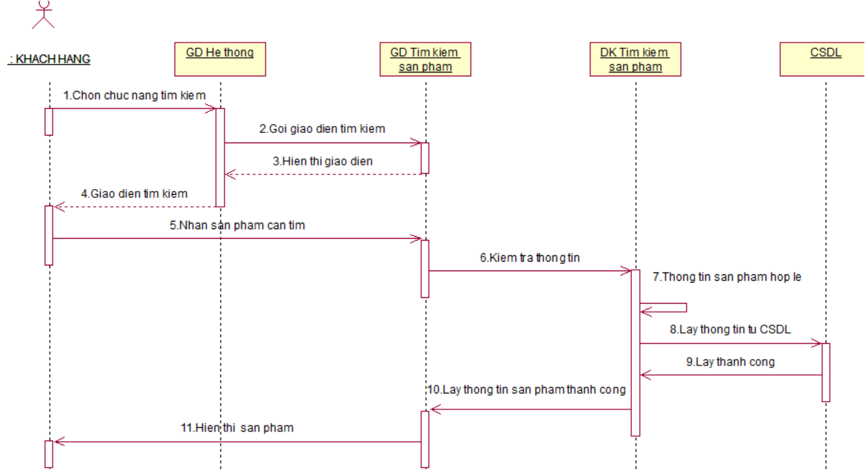

Biểu đồ tuần tự Tìm kiếm sản phẩm



Biểu đồ hoạt động Tìm kiếm nhân viên

### Chức năng Tìm kiếm khách hàng

 Biểu đồ tuần tự Tìm kiếm khách hàng

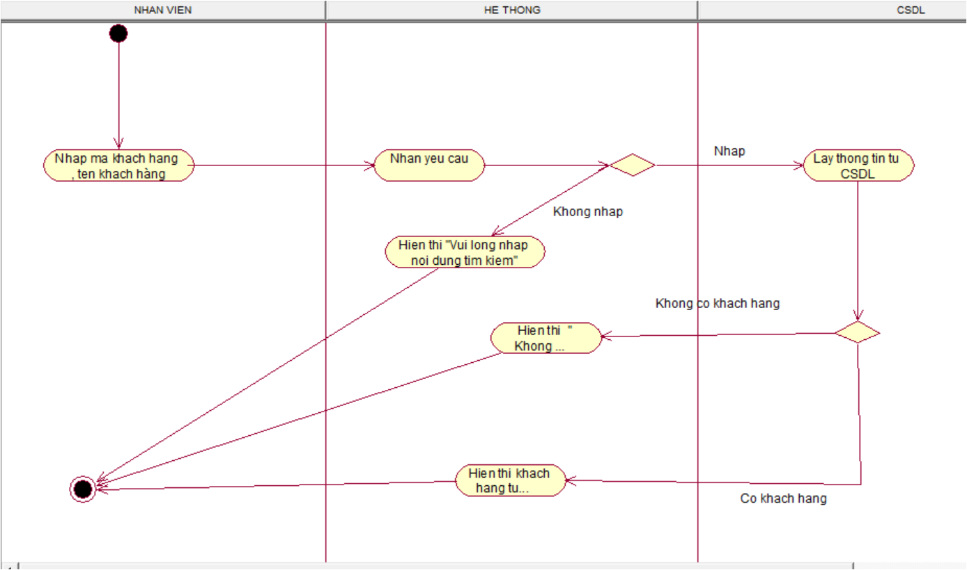

Biểu đồ hoạt động Tìm kiếm khách hàng

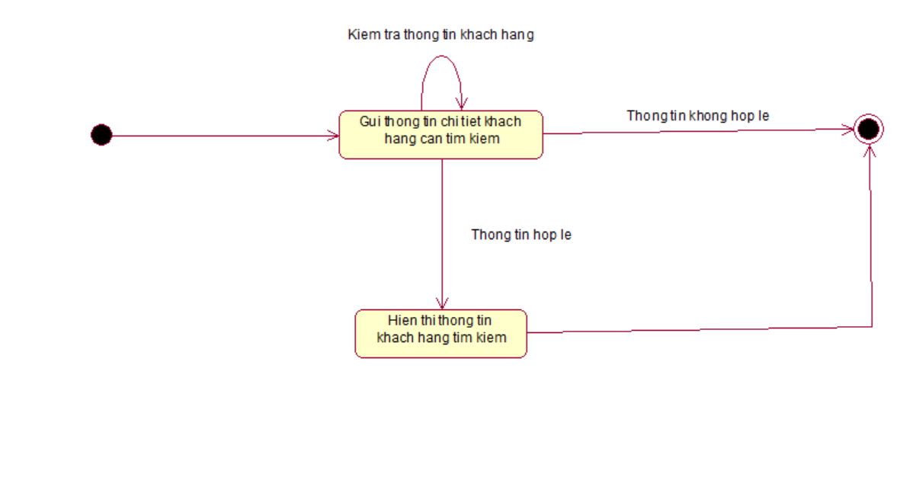

Biểu đồ trạng thái Tìm kiếm khách hàng

### Chức năng Thêm sản phẩm vào hệ thống



Biểu đồ tuần tự Thêm sản phẩm

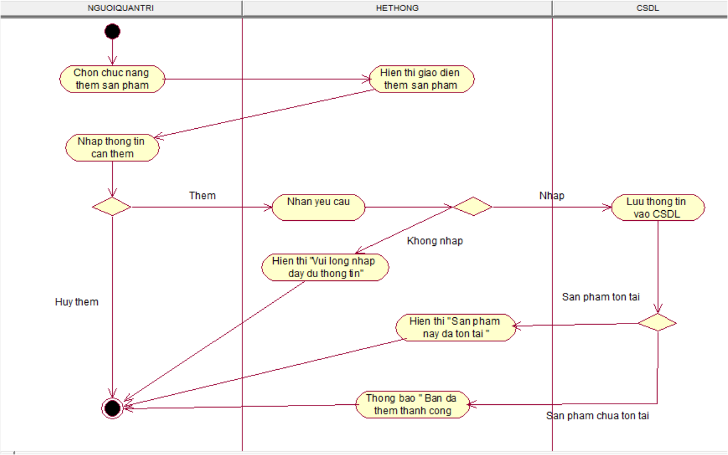

Biểu đồ hoạt động Thêm sản phẩm

### Chức năng Xóa sản phẩm ra khỏi hệ thống

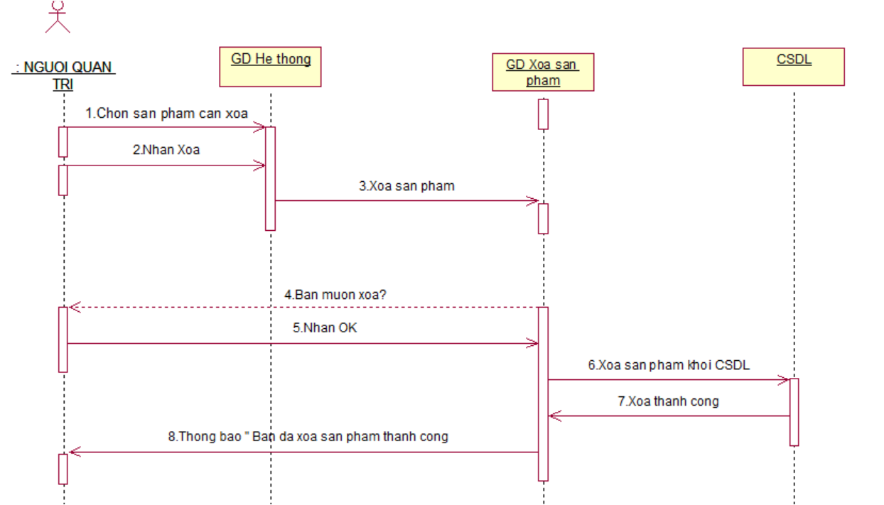

Biểu đồ tuần tự Xóa sản phẩm

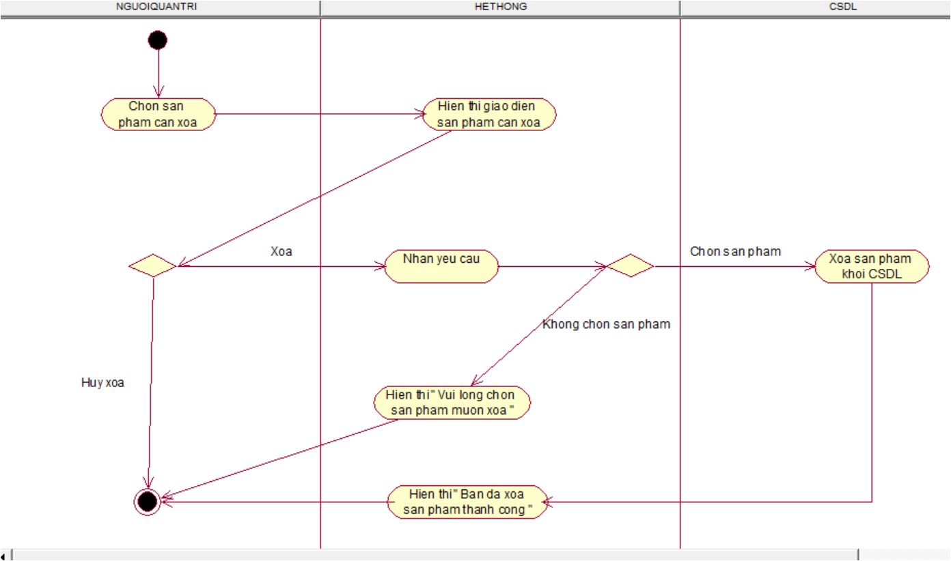

Biểu đồ hoạt động Xóa sản phẩm

### Chức năng Cập nhật sản phẩm vào hệ thống

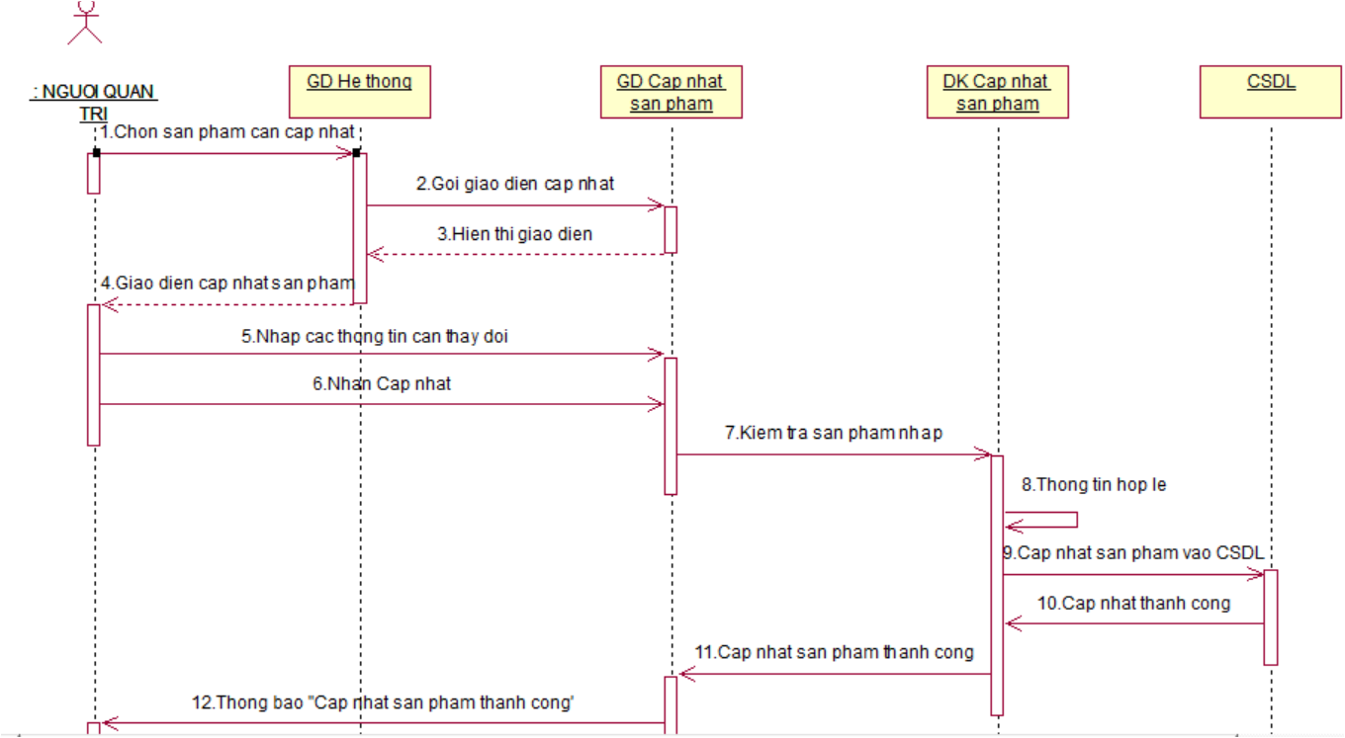

Biểu đồ tuần tự Cập nhật sản phẩm

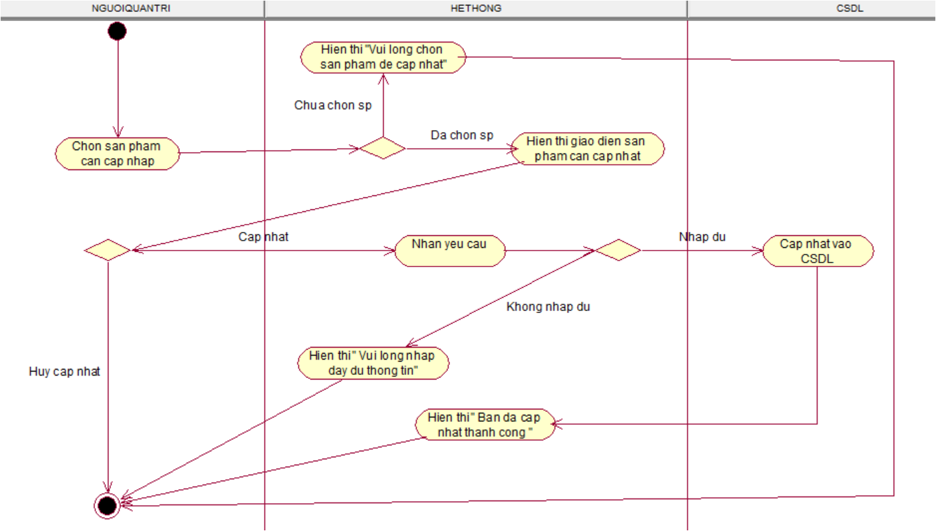

Biểu đồ hoạt động Cập nhật sản phẩm

### Chức năng Xem thông tin sản phẩm



Biểu đồ tuần tự Xem thông tin sản phẩm

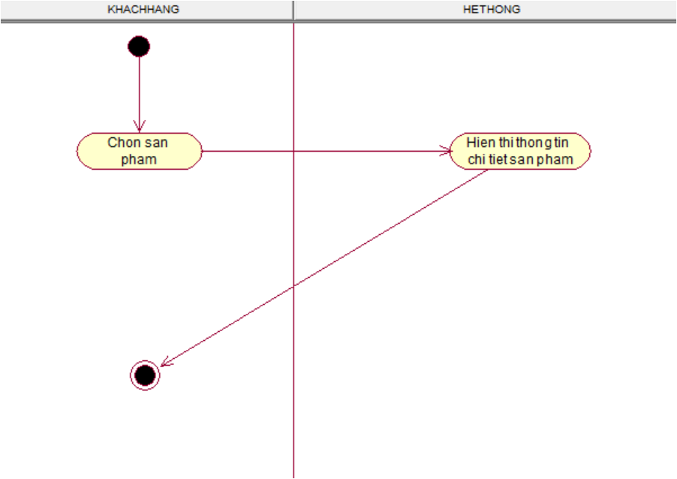

Biểu đồ hoạt động Xem thông tin sản phẩm

### Chức năng Thêm nhân viên



Biểu đồ tuần tự Thêm nhân viên

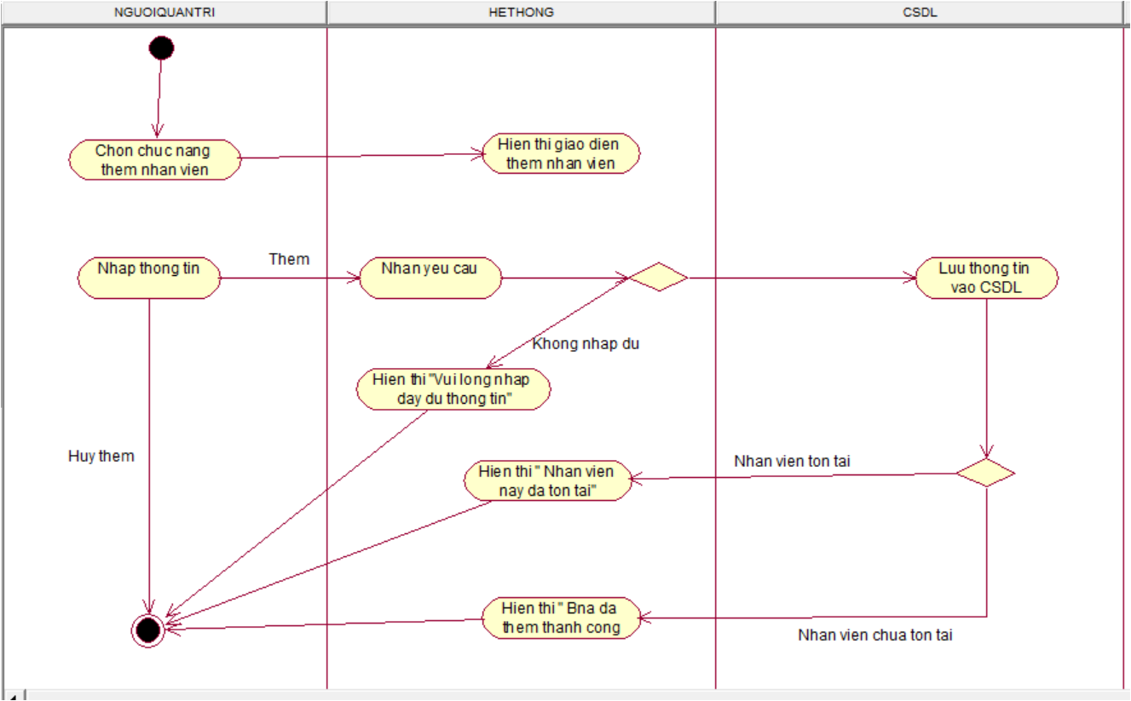

Biểu đồ hoạt động Thêm nhân viên

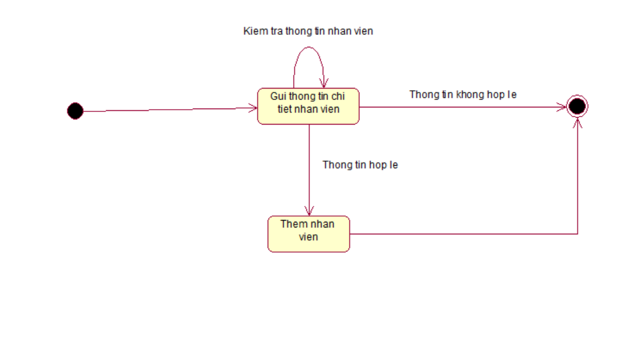

Biểu đồ trạng thái Thêm nhân viên

### Chức năng Cập nhật nhân viên



Biểu đồ tuần tự Cập nhật nhân viên

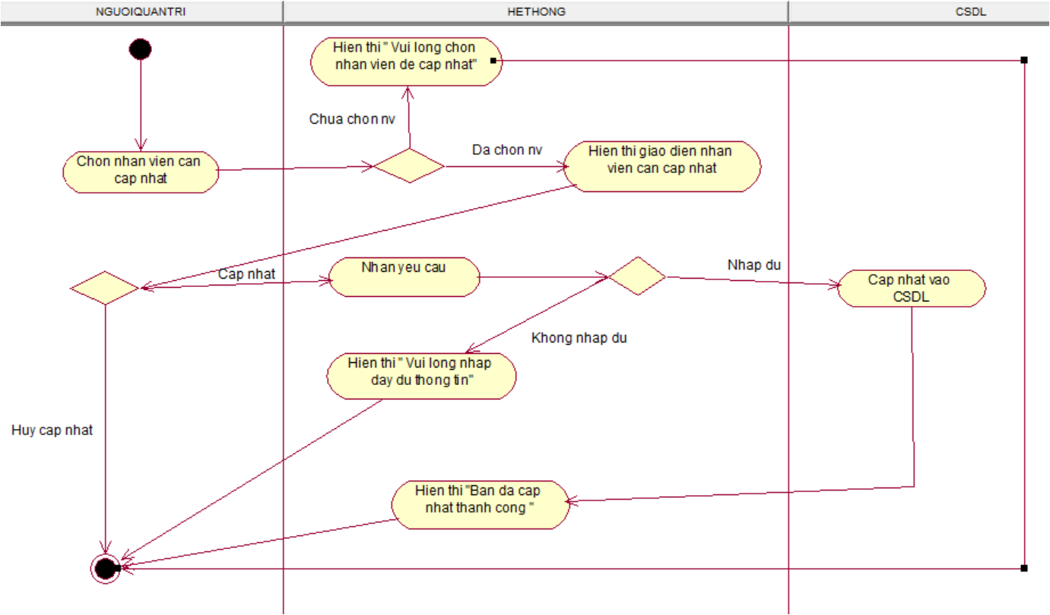

Biểu đồ hoạt động Cập nhật nhân viên

### Chức năng Xóa nhân viên



Biểu đồ tuần tự Xóa nhân viên

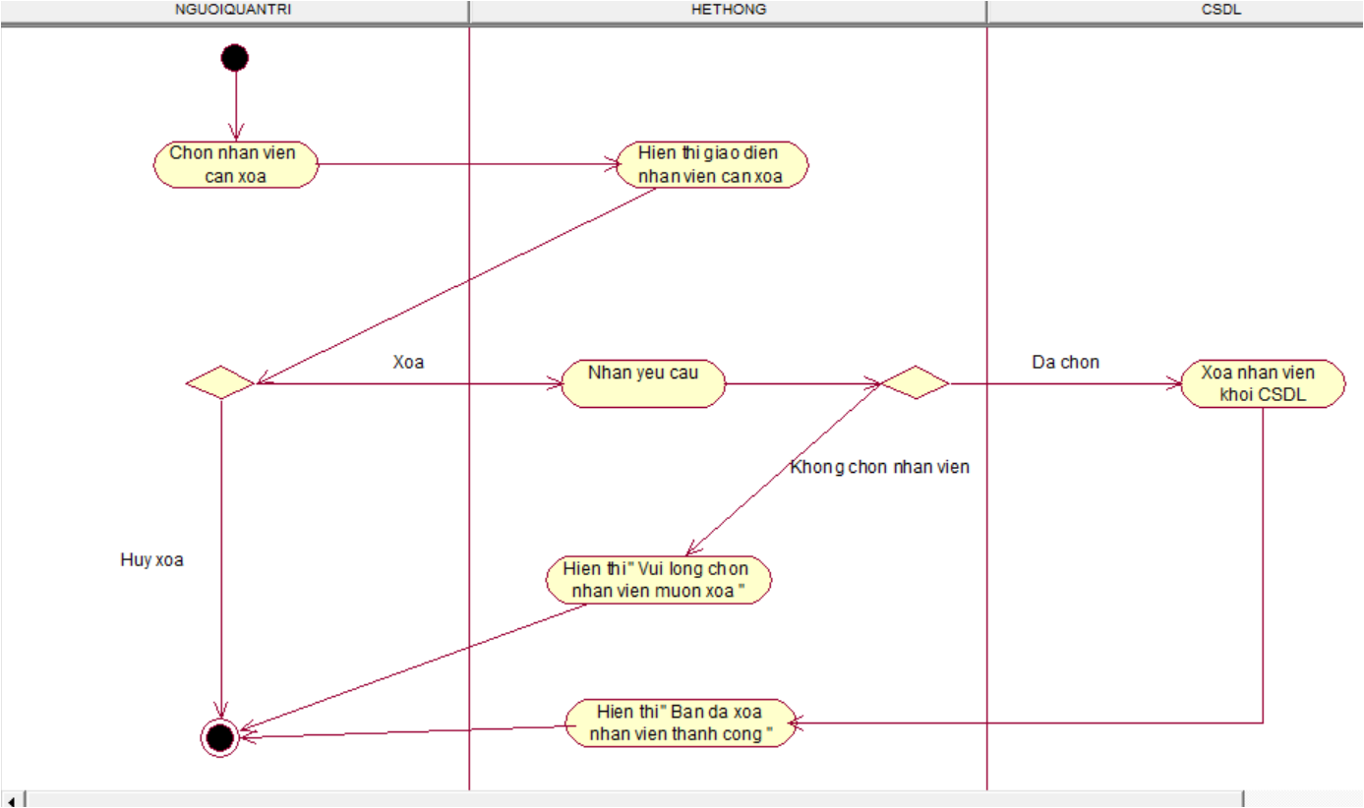

Biểu đồ hoạt động Xóa nhân viên

### Chức năng Xem thông tin nhân viên



Biểu đồ tuần tự Xem thông tin nhân viên

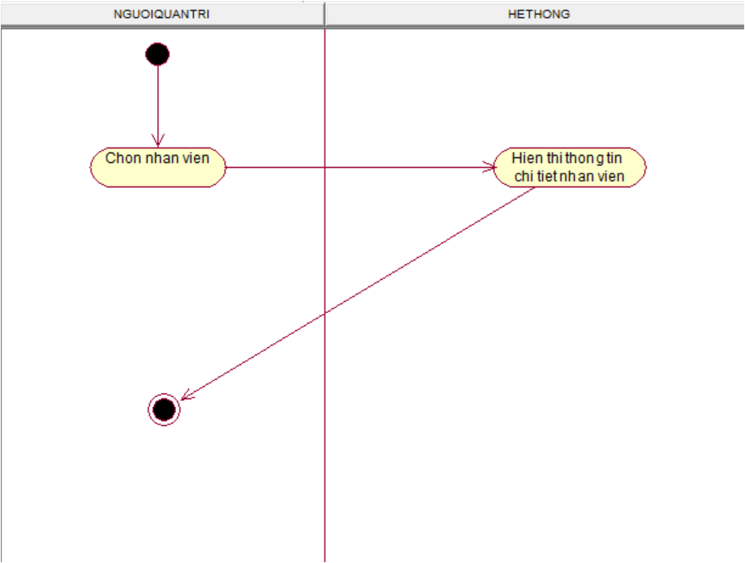

Biểu đồ hoạt động Xem thông tin nhân viên

### Chức năng Thêm khách hàng

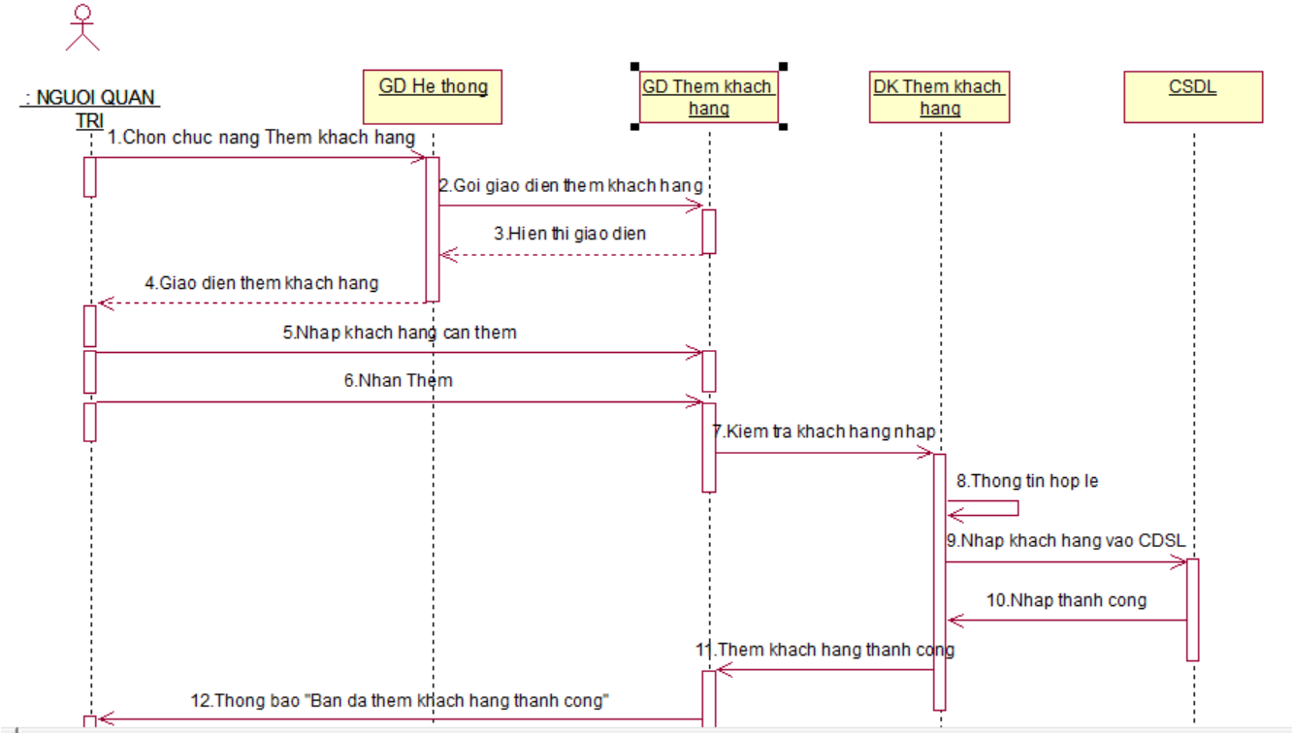

Biểu đồ tuần tự Thêm khách hàng

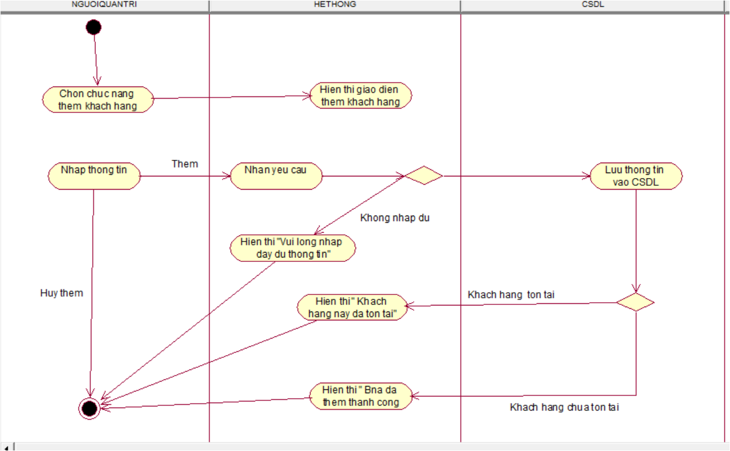

Biểu đồ hoạt động Thêm khách hàng

### Chức năng Cập nhật khách hàng

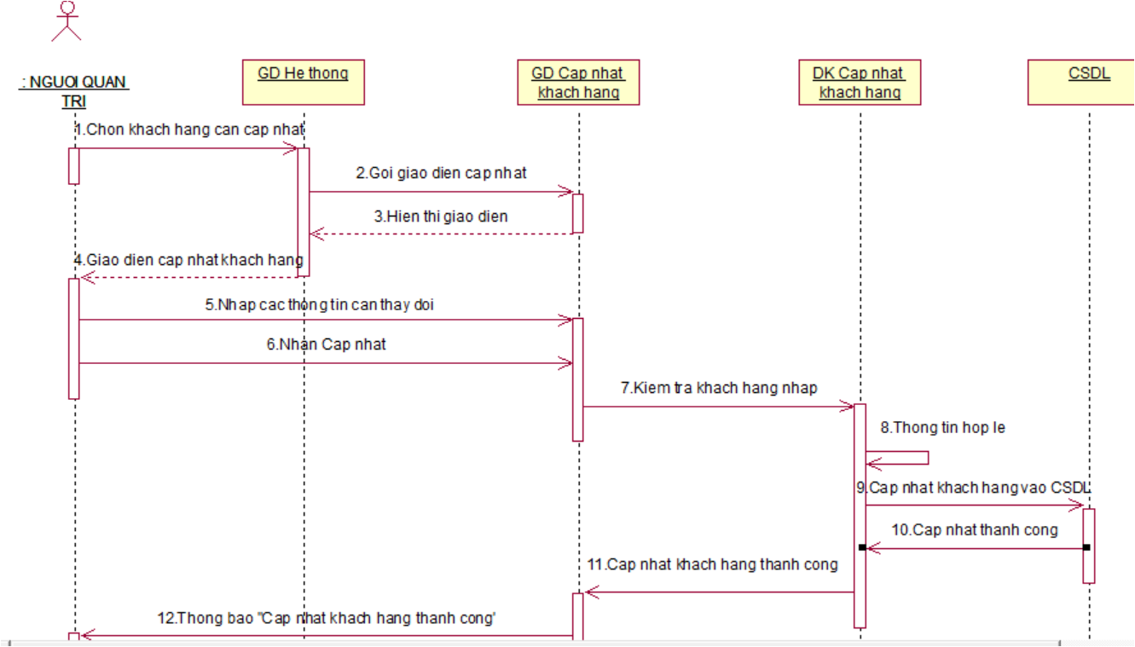

Biểu đồ tuần tự Cập nhật khách hàng

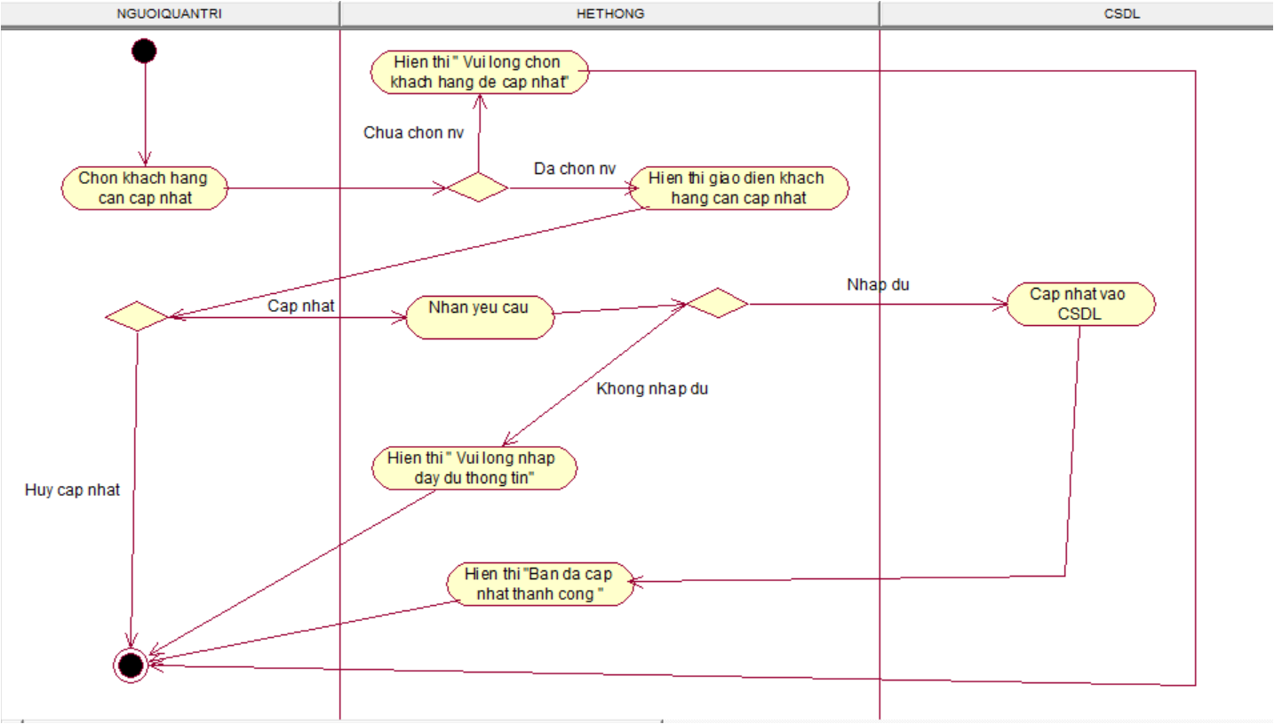

Biểu đồ hoạt động Cập nhật khách hàng

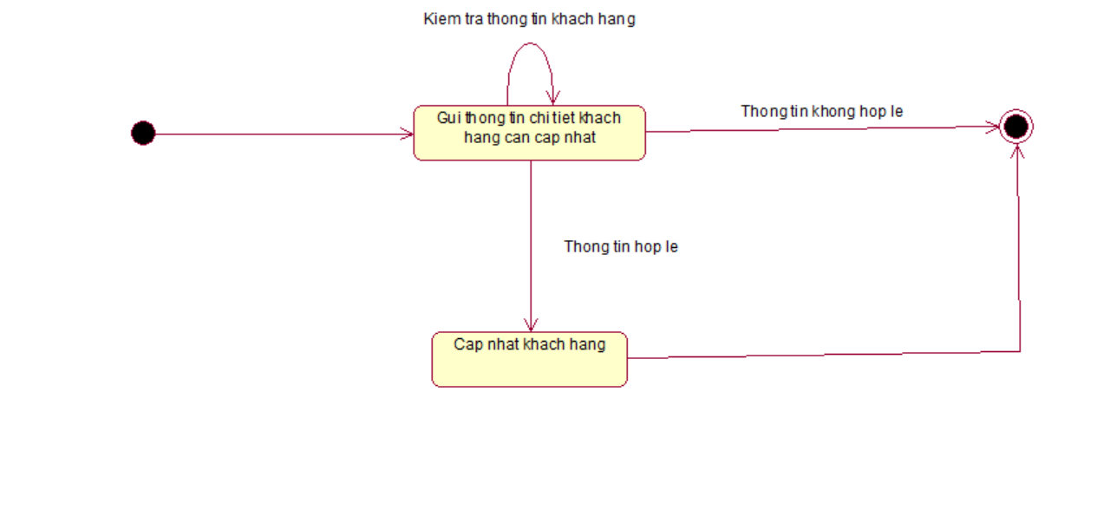

Biểu đồ trạng thái Cập nhật khách hàng

### Chức năng Xóa khách hàng

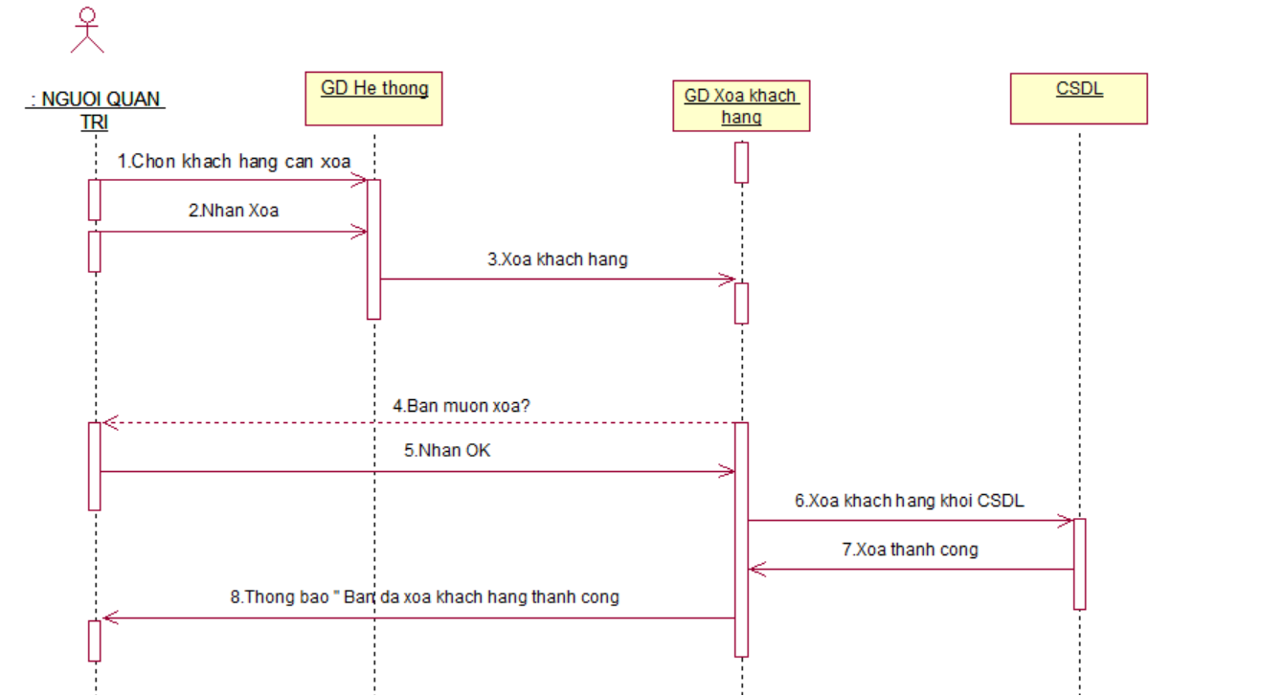

Biểu đồ tuần tự Xóa khách hàng

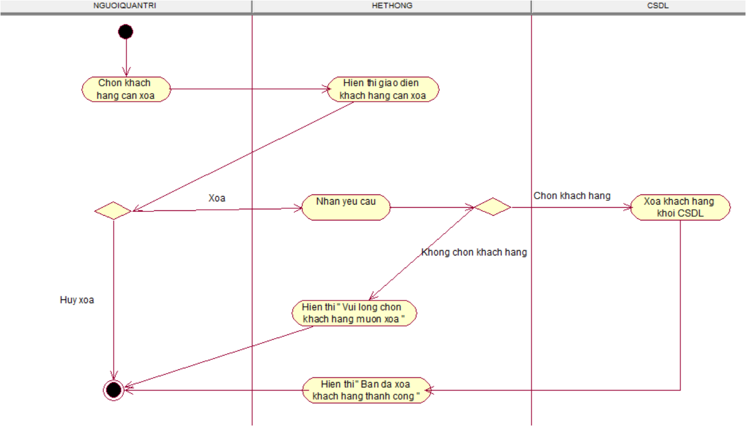

Biểu đồ hoạt động Xóa khách hàng

### Chức năng Xem thông tin khách hàng



Biểu đồ tuần tự Xem thông tin khách hàng

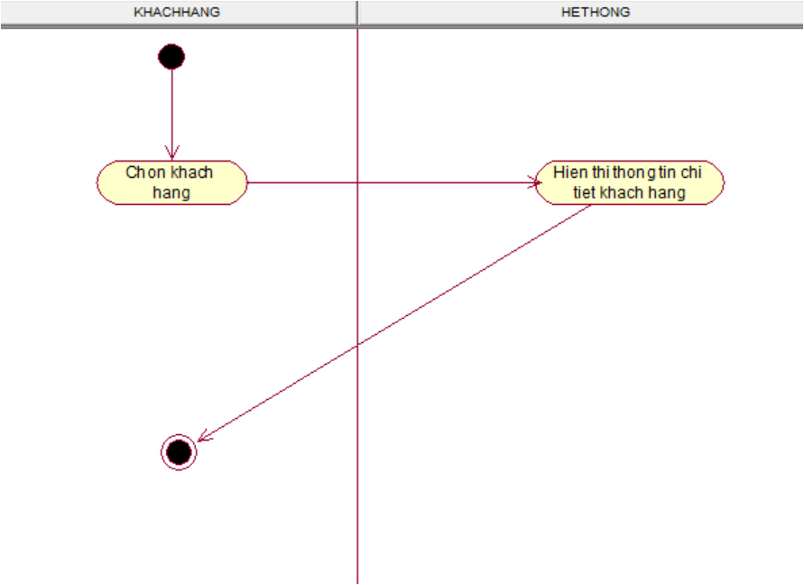

Biểu đồ hoạt động Xem thông tin khách hàng

## Lược đồ Cơ sở dữ liệu

**Quản lý bán hàng**

**NHANVIEN**( maNV, hoTenNV, gioiTinh, namSinh, diaChi, SDT)

**HOADON**( soHD, donvimua, khachdat ,maKH, diachiKH, diachigiao, ngaygiao , ngaylapHD, maNV)

**CHITIETHD** (soHD ,maSP ,tenSP ,maKH ,SL)

**SANPHAM**(maSP , tenSP, DVT, thoigianBH,Gia , SLhientai)

**KHACHHANG**( maKH, hoTenKH ,gioiTinh, namSinh, diaChi , SDT)

**BAOCAO**(maBC ,maNV,tenNV , ngayBC)

**PHIEUDATHANG**(maDH, maSP, maKH, tenKH, soLuong, diaChi, ngayDat, SDT, Email)

**PHIEUBAOHANH**(maKH, maSP, diaChi, ngayMua, soPhieuXuat)

## Sơ đồ lớp



## Sơ đồ triển khai

Client1

Web

Server

Application

Server

Database

Server

Client 2

Client 3

## Đặc tả giao diện màn hình

### SCR-01: Màn hình đăng kí tài khoản

### Tổng quan

Màn hình cho phép người dùng nhập các thông tin đăng kí

Màn hình được mở lên khi người dùng nhấn vào chọn đăng kí

### Thiết kế màn hình

#### Giao diện màn hình

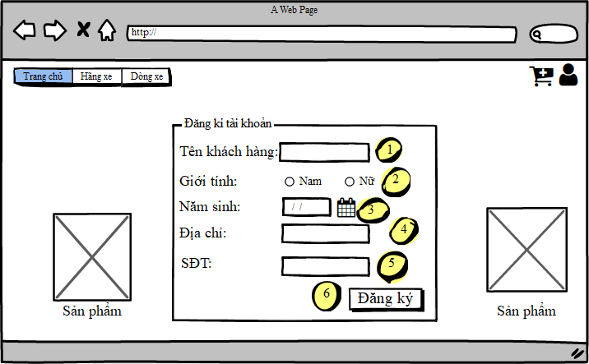

#### Các thành phần trong màn hình

|  |  |  |  |
| --- | --- | --- | --- |
| # | Tên | Kiểu | Mô tả |
| 1 | Tên khách hàng | Textbox | Nhập tên khách hàng |
| 2 | Giới tính | RadionButton | Chọn giới tính nam nữ |
| 3 | Năm sinh | DateTime | Nhập ngày sinh |
| 4 | Địa chỉ | TextBox | Nhập địa chỉ |
| 5 | SĐT | TextBox | Nhập số điện thoại |
| 6 | Đăng ký | Button | Lưu khách hàng |

#### Những tương tác chính với màn hình

- Khách hàng nhập các thông tin đăng ký gồm: tên khách hàng, họ tên khách hàng, giới tính, năm sinh, địa chỉ, sđt

- Khách hàng nhấn chọn đăng ký

- Thông tin được lưu vào cơ sở dữ liệu

- Hệ thống hiển thị “ Đăng ký thành công”

### SCR-02: Màn hình tìm kiếm nhân viên

### Tổng quan

Màn hình cho phép người dùng nhập các thông tin đăng kí

Màn hình được mở lên khi người dùng nhấn vào chọn đăng kí

### Thiết kế màn hình

#### Giao diện màn hình

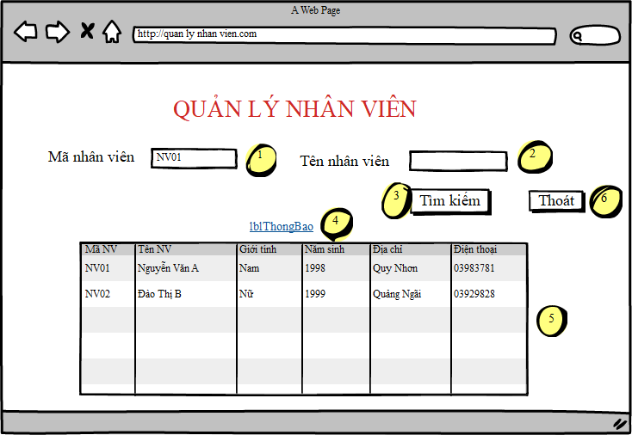

#### Các thành phần trong màn hình

|  |  |  |  |
| --- | --- | --- | --- |
| # | Tên | Kiểu | Mô tả |
| 1 | Mã nhân viên | Textbox | Nhập mã nhân viên |
| 2 | Tên nhân viên | Textbox | Nhập họ tên nhân viên |
| 3 | Tìm kiếm | Button | Tìm kiếm nhân viên |
| 4 | ThôngBáo | label | Hiển thị thông báo |
| 5 | Bảng | GridView | Hiển thị thông tin nhân viên |
| 6 | Thoát | Button | Quay lại trang chủ |

#### Những tương tác chính với màn hình

- Người quản trị chọn quản lý nhân viên sau đó nhập mã nhân viên, tên nhân viên

- Người quản trị nhấn chọn tìm kiếm

- Hệ thống hiển thị thông báo thành công và hiển thị thông tin nhân viên

- Người quản trị nhấn nút thoát, hệ thống quay về trang chủ

### SCR-03: Màn hình Tìm kiếm khách hàng

### Tổng quan

Màn hình cho phép người quản trị nhập các thông tin tìm kiếm

Màn hình được mở lên khi người quản trị nhấn vào chọn tìm kiếm

### Thiết kế màn hình

#### Giao diện màn hình

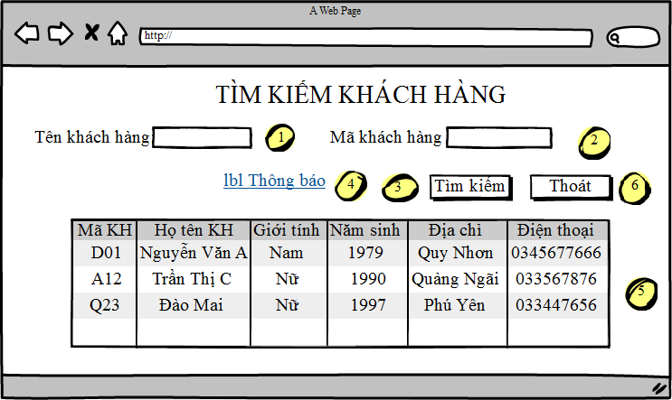

#### Các thành phần trong màn hình

|  |  |  |  |
| --- | --- | --- | --- |
| # | Tên | Kiểu | Mô tả |
| 1 | Tên khách hàng | Textbox | Nhập tên khách hàng |
| 2 | Mã khách hàng | Textbox | Nhập mã khách hàng |
| 3 | Tìm kiếm | Button | Tìm kiếm khách hàng |
| 4 | Thông báo | Label | Thông báo thành công |
| 5 | Bảng | Data Gridview | Hiển thị thông tin |
| 6 | Thoát | Button | Thoát khỏi trang |

#### Những tương tác chính với màn hình

- Người quản trị nhập các thông tin tìm kiếm gồm: tên khách hàng, mã khách hàng

- Người quản trị nhấn chọn tìm kiếm

- Kiểm tra thông tin trong cơ sở dữ liệu

- Hệ thống hiển thị thông tin cần tìm kiếm

### SCR-04: Màn hình Thêm sản phẩm

### Tổng quan

Màn hình cho phép người quản trị nhập các thông tin sản phẩm cần thêm

Màn hình được mở lên khi người quản trị nhấn vào chọn thêm

### Thiết kế màn hình

#### Giao diện màn hình

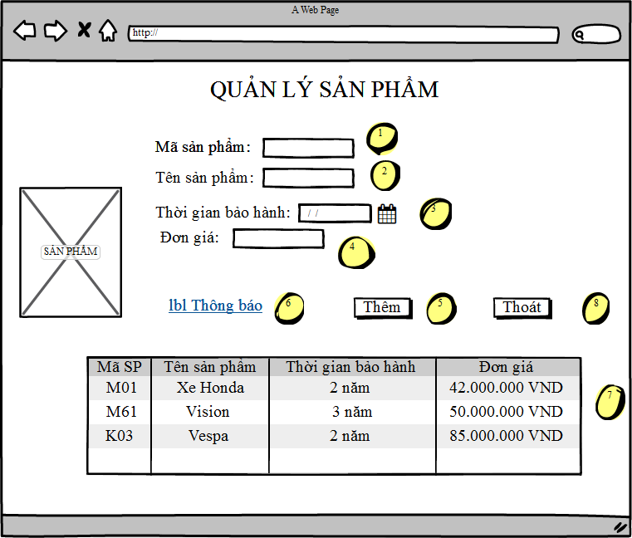

#### Các thành phần trong màn hình

|  |  |  |  |
| --- | --- | --- | --- |
| # | Tên | Kiểu | Mô tả |
| 1 | Mã sản phẩm | Textbox | Nhập mã sản phẩm |
| 2 | Tên sản phẩm | Textbox | Nhập tên sản phẩm |
| 3 | Thời gian bảo hành | Datatime | Nhập thời gian bảo hành |
| 4 | Đơn giá | Textbox | Nhập đơn giá |
| 5 | Thêm | Button | Thông báo thành công |
| 6 | Thông báo | Label | Thêm sản phẩm |
| 7 | Thoát | Button | Thoát khỏi giao diện |
| 8 | Hiển thị | Data Gridview | Hiển thị thông tin |

#### Những tương tác chính với màn hình

- Người quản trị nhập các thông tin sản phẩm gồm: mã sản phẩm , tên sản phẩm , thời gian bảo hành , đơn giá

- Người quản trị nhấn chọn thêm

- Thêm các thông tin sản phẩm vào cơ sở dữ liệu

- Hệ thống hiển thị “Bạn đã thêm thành công”

### SCR-05: Màn hình Xóa sản phẩm

### Tổng quan

Màn hình cho phép người quản trị xóa các sản phẩm

Màn hình được mở lên khi người quản trị nhấn vào chọn xóa

### Thiết kế màn hình

#### Giao diện màn hình

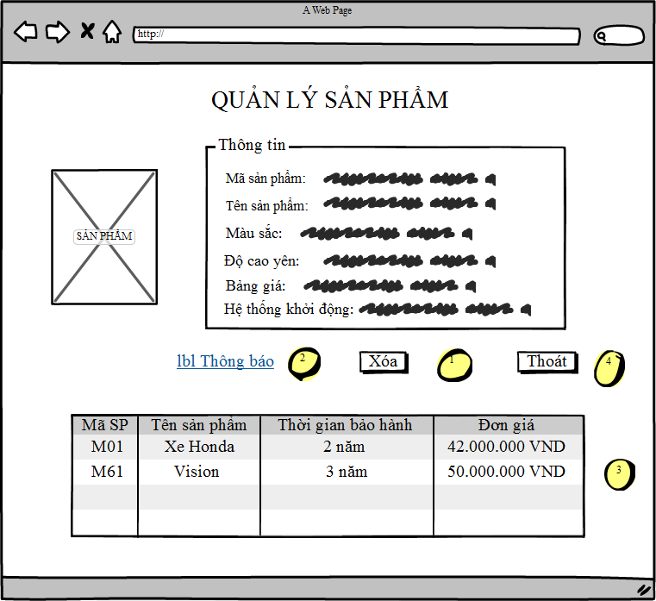

#### Các thành phần trong màn hình

|  |  |  |  |
| --- | --- | --- | --- |
| # | Tên | Kiểu | Mô tả |
| 1 | Mã sản phẩm | Textbox | Hiển thị mã sản phẩm |
| 2 | Tên sản phẩm | Textbox | Hiển thị tên sản phẩm |
| 3 | Màu sắc | Textbox | Hiển thị màu sắc |
| 4 | Độ cao yên | Textbox | Hiển thị độ cao yên |
| 5 | Bảng giá | Textbox | Hiển thị bảng giá |
| 6 | Hệ thống khởi động | Textbox | Hiển thị hệ thống khởi động |
| 7 | Thông báo | Label | Thông báo thành công |
| 8 | Xóa | Button | Xóa sản phẩm |
| 9 | Thoát | Button | Thoát khỏi giao diện |
| 10 | Hiển thị | Data Gridview | Hiển thị thông tin |

#### Những tương tác chính với màn hình

- Người quản trị chọn sản phẩm cần xóa

- Người quản trị nhấn chọn xóa

- Xóa các thông tin sản phẩm khỏi cơ sở dữ liệu

- Hệ thống hiển thị “Bạn đã xóa thành công”

### SCR-06: Màn hình Thêm khách hàng

### Tổng quan

Màn hình cho phép người quản trị thêm khách hàng

Màn hình được mở lên khi người quản trị nhấn vào nút thêm

### Thiết kế màn hình

#### Giao diện màn hình

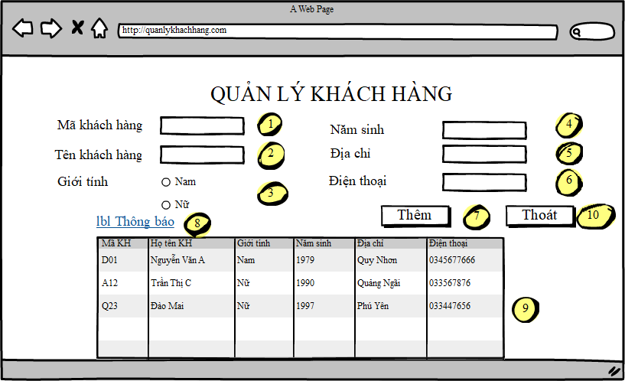

#### Các thành phần trong màn hình

|  |  |  |  |
| --- | --- | --- | --- |
| # | Tên | Kiểu | Mô tả |
| 1 | Mã khách hàng | Textbox | Nhập mã khách hàng |
| 2 | Tên khách hàng | Textbox | Nhập tên khách hàng |
| 3 | Giới tính | RadionButton | Chọn giới tính nam nữ |
| 4 | Năm sinh | DateTime | Nhập ngày sinh |
| 5 | Địa chỉ | TextBox | Nhập địa chỉ |
| 6 | SĐT | TextBox | Nhập số điện thoại |
| 7 | Thêm | Button | Lưu khách hàng |
| 8 | Thông báo | Label | Hiển thị thông báo |
| 9 | Bảng | GridView | Hiển thị thông tin |
| 10 | Thoát | Button | Quay lại trang chủ |

#### Những tương tác chính với màn hình

- Người quản trị nhập các thông tin khách hàng : mã khách hàng, tên khách hàng, họ tên khách hàng, giới tính, năm sinh, địa chỉ, sđt

- Người quản trị nhấn nút thêm

- Thông tin được lưu vào cơ sở dữ liệu

- Hệ thống hiển thị “ Thêm thành công”

### SCR-07: Màn hình Xóa nhân viên

### Tổng quan

Màn hình cho phép người quản trị xóa nhân viên

Màn hình được mở lên khi người quản trị nhấn vào nút xóa

### Thiết kế màn hình

#### Giao diện màn hình

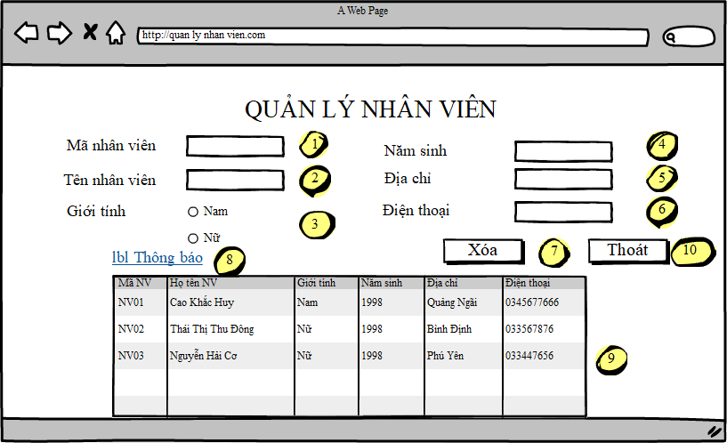

#### Các thành phần trong màn hình

|  |  |  |  |
| --- | --- | --- | --- |
| # | Tên | Kiểu | Mô tả |
| 1 | Mã nhân viên | Textbox | Nhập mã nhân viên |
| 2 | Tên nhân viên | Textbox | Nhập tên nhân viên |
| 3 | Giới tính | RadionButton | Chọn giới tính nam nữ |
| 4 | Năm sinh | DateTime | Nhập ngày sinh |
| 5 | Địa chỉ | TextBox | Nhập địa chỉ |
| 6 | SĐT | TextBox | Nhập số điện thoại |
| 7 | Xóa | Button | Xóa nhân viên |
| 8 | Thông báo | Label | Hiển thị thông báo |
| 9 | Bảng | GridView | Hiển thị thông tin |
| 10 | Thoát | Button | Quay lại trang chủ |

#### Những tương tác chính với màn hình

- Người quản trị nhập các thông tin nhân viên : mã nhân viên, tên nhân viên, họ tên nhân viên, giới tính, năm sinh, địa chỉ, sđt

- Người quản trị nhấn nút xóa

- Thông tin được lưu vào cơ sở dữ liệu

- Hệ thống hiển thị “ Xóa thành công”

# **Chương III: Lập trình**

## Một số đoạn mã tiêu biểu

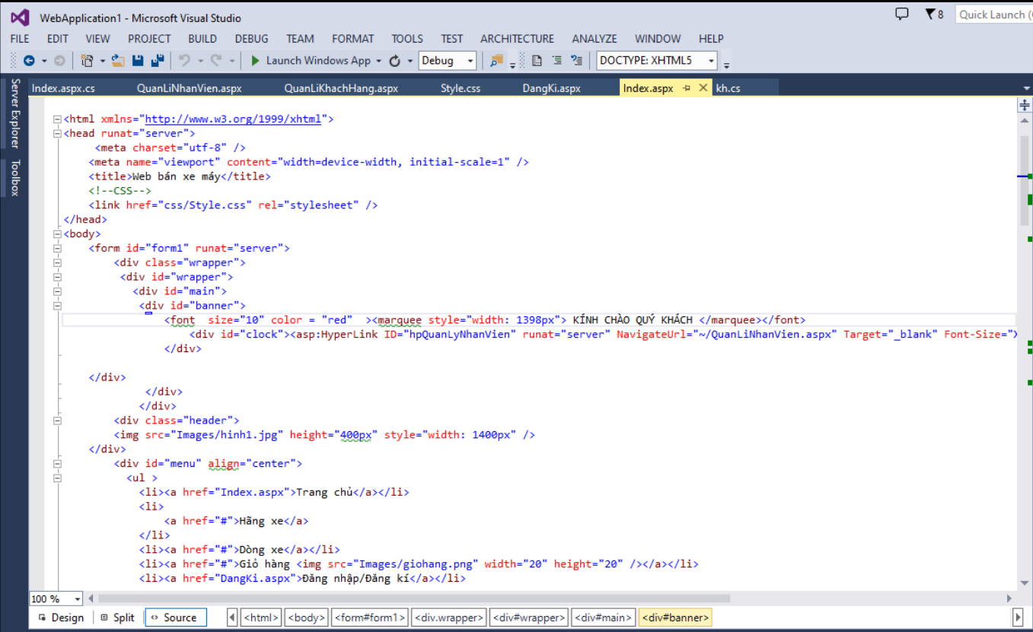

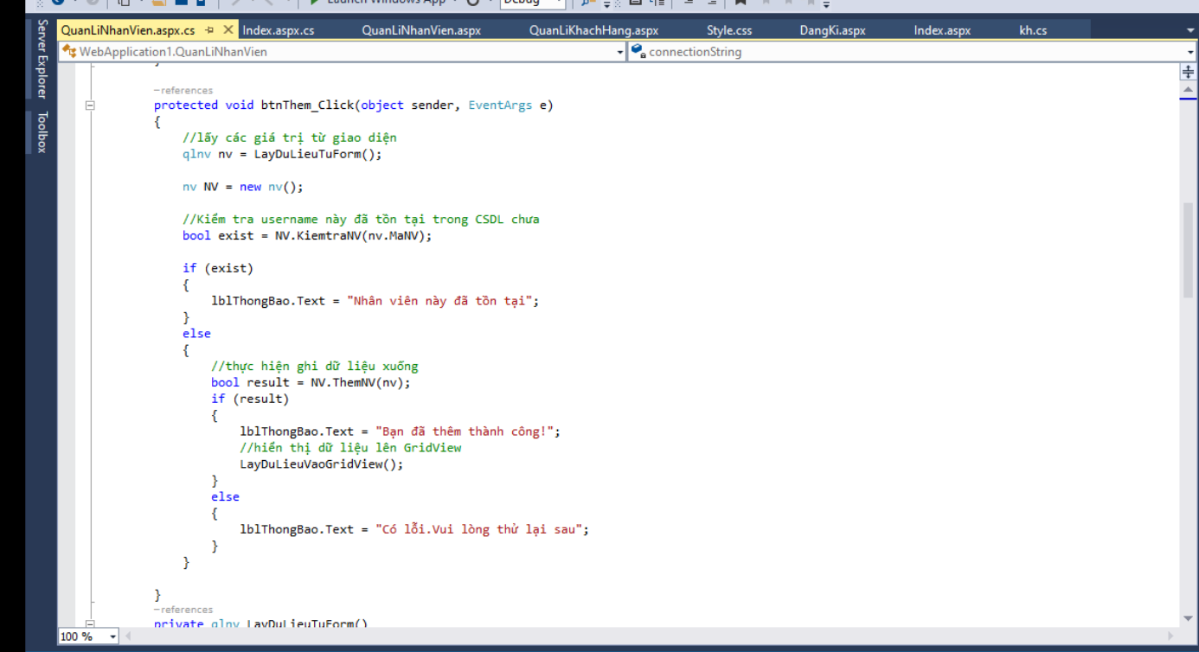

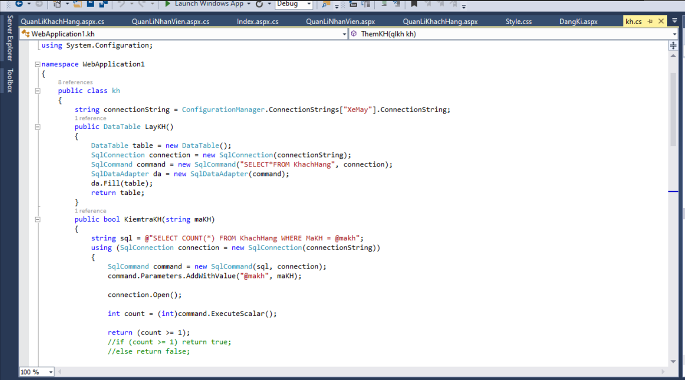

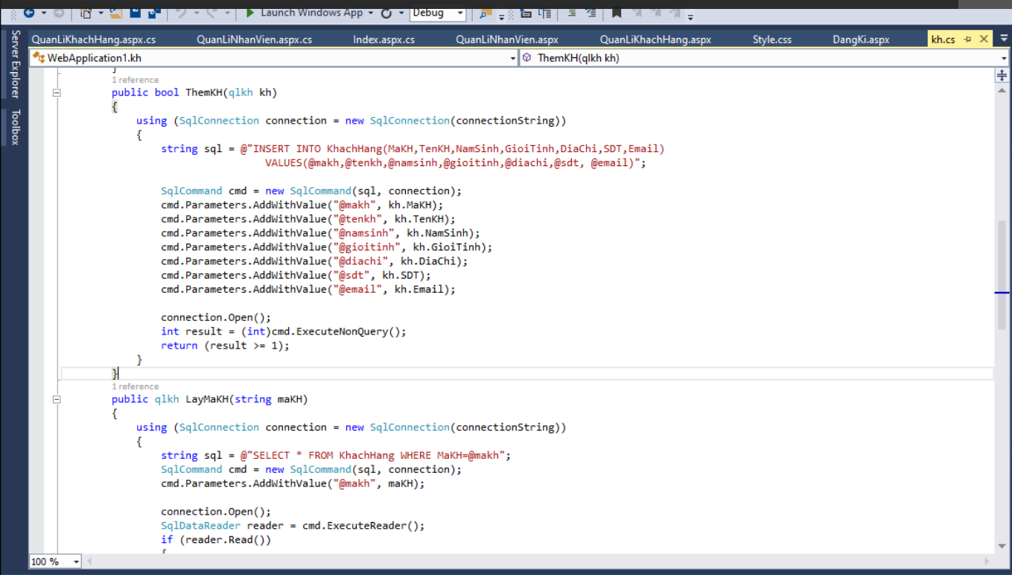

## Một số unit tests

# **Chương IV: Kiểm thử phần mềm**

## Các test cases

Trong chương này, chúng tôi sẽ viết các test case cho một số chức năng mà nhóm đã lập trình và kết quả kiểm thử của các test case đó.

|  |  |  |  |  |  |  |
| --- | --- | --- | --- | --- | --- | --- |
| Mã yêu cầu REQ_ID | Mã testcase TC_ID | Test Content | | | | |
| Chức năng Feature | Tiêu đề Title | Điều kiện test  Test precondition | Các bước test  Test procedure | Kết quả mong đợi Expected result |
| UC-01 | TC_01 | Tìm kiếm sản phẩm | Tìm kiếm sản phẩm thành công |  | 1. Ở form tìm kiếm, chọn ô textbox “Tìm sản phẩm”  2. Nhập giá trị cho ô textbox “Tìm sản phẩm” và nhấn nút “Tìm kiếm” | Hiển thị thông tin sản phẩm ứng với giá trị cần tìm |
| UC-02 | TC_02 | Tìm kiếm sản phẩm | Tìm kiếm sản phẩm không thành công và không nhập giá trị |  | 1. Ở form tìm kiếm, chọn ô textbox “Tìm sản phẩm”  2. Không nhập giá trị cho ô textbox “Tìm sản phẩm” và nhấn nút “Tìm kiếm” | Hiển thị thông báo “Vui lòng nhập tên sản phẩm cần tìm” |
| UC-03 | TC_03 | Tìm kiếm sản phẩm | Tìm kiếm sản phẩm không thành công và không tồn tại thông tin sản phẩm cần tìm |  | 1. Ở form tìm kiếm, chọn ô textbox “Tìm sản phẩm”  2. Không nhập giá trị cho ô textbox “Tìm sản phẩm” và nhấn nút ”Tìm” | Hiển thị thông báo “Không tìm thấy kết quả!” |
| UC-04 | TC_04 | Thêm sản phẩm | Thêm  sản phẩm thành công | Người quản trị đăng nhập vào hệ thống | 1. Ở trang Thêm sản phẩm, tại Input " Mã sản phẩm", nhập mã cần thêm  2.Ở Input "Tên sản phẩm ", nhập tên sản phẩm cần thêm  3.Nhấn nút "Thêm " | Thông tin Thêm mới sản phẩm sẽ được thêm vào CSDLvà hiển thị thông báo "Thêm sản phẩm thành công!” |
| UC-05 | TC_05 | Thêm sản phẩm | Thêm sản phẩm không thành công do không nhập hoặc không nhập đủ các trường | Người quản trị đăng nhập vào hệ thống | 1. Ở trang Thêm sản phẩm tại Input " Mã sản phẩm", không nhập mã sản phẩm  2.Ở Input "Tên sản phẩm", không nhập tên sản phẩm  3.Nhấn nút "Thêm " | Hiển thị thông báo «Vui lòng nhập đầy đủ thông tin» |
| UC-06 | TC_06 | Thêm sản phẩm | Thêm sản phẩm không thành công do mã sản phẩm đã có trong hệ thống | Người quản trị đăng nhập vào hệ thống | 1. Ở trang Thêm sản phẩm, tại Input " Mã danh mục ", nhập mã sản phẩm đã có trong hệ thống  2.Ở Input "Tên sản phẩm", nhập tên sản phẩm  3.Nhấn nút "Thêm mới" | Hiển thị thông báo " Mã sản phẩm đã tồn tại!" |
| UC-07 | TC_07 | Xóa nhân viên | Xóa nhân viên thành công | Người quản trị đăng nhập vào hệ thống | 1. Ở trang Xóa nhân viên, chọn nhân viên cần xóa  2. Người quản trị nhấn nút Xóa  3.Nhấn nút "OK " | Thông tin sản phẩm sẽ được xóa khỏi CSDL và hiển thị thông báo "Bạn đã xóa nhân viên thành công!” |
| UC-8 | TC_08 | Xóa nhân viên | Xóa nhân viên không thành công do bạn muốn hủy xóa | Người quản trị đăng nhập vào hệ thống | 1. Ở trang Xóa nhân viên, chọn nhân viên cần xóa  2. Người quản trị nhấn nút Xóa  3.Nhấn nút "Hủy " | Thông tin sản phẩm sẽ không được xóa khỏi CSDL và quay lại trang chủ |
| UC-09 | TC_09 | Cập nhật khách hàng | Cập nhật nhân viên thành công | Người quản trị đăng nhập vào hệ thống | 1. Ở trang Cập nhật khách hàng, nhập các Input thông tin của khách hàng cần cập nhật  2. Người quản trị nhấn nút Cập nhật | Thông tin Cập nhật của khách hàng sẽ được thêm vào CSDLvà hiển thị thông báo "Bạn đã cập nhật thành công!” |
| UC-10 | TC_10 | Cập nhật khách hàng | Cập nhật không thành công do không nhập hoặc không nhập đủ các trường | Người quản trị đăng nhập vào hệ thống | 1. Ở trang Cập nhật khách hàng tại các Input không nhập đủ  2.Nhấn nút "Cập nhật " | Hiển thị thông báo «Vui lòng nhập đầy đủ thông tin» |
| UC-11 | TC_11 | Cập nhật khách hàng | Cập nhật sản phẩm không thành công do không chọn mã khách hàng | Người quản trị đăng nhập vào hệ thống | 1. Ở trang Cập nhật khách hàng không chọn khách hàng cần cập nhật  2.Nhấn nút “Cập nhật” | Hiển thị thông báo "Vui lòng chọn khách hàng để cập nhật!" |

## 2 Test report

# **Chương V: Hướng dẫn cài đặt và sử dụng**

## Hướng dẫn cài đặt sản phẩm

## 2 Hướng dẫn sử dụng sản phẩm

# **Tổng kết**

Sau một thời gian học tập và nghiên cứu , nhóm chúng em đã hoàn thành dự án đúng hạn. Tuy nhiên vẫn còn nhiều hạn chế và thiếu xót trong thiết kế. Nhóm chúng em rất mong nhận được sự quan tâm , góp ý của thầy để dự án được hoàn thiện hơn. Xin trân trọng cảm ơn !